المحاضرة الأولى

مقدمة
النشاط الاقتصادي أساسي بالنسبة للمجتمع
أساس هذا النشاط الاقتصادي هو الإنتاج
الإنتاج أساسي بالنسبة للمجتمعات
ما هو الإنتاج ؟
أداة لإيجاد وتحويل وإضافة قيمة جديدة للمواد والمنتجات
مصدر الثروة
مجال تنافس كبير بين المجتمعات وبين المؤسسات داخل نفس المجتمع
المجتمعات المعاصرة، لا يمكن تقييمها بما تملك من ثروة وإنما بما تستطيع إنتاجه من هذه الثروة
الإنتاج ينتج ويجدد الثروة
هو أساس التطور الحقيقي للمجتمعات في عالم اليوم
تعريف الإنتاج
عملية تحويل المدخلات من خلال العملية التحويلية إلى مخرجات
العملية التحويلية
مخرجات
مدخلات
تقيم عملية الإنتاج بمعياريين
الفعالية
الكفاءة
الفعالية = القدرة على تحقيق الأهداف
الكفاءة = العلاقة بين المخرجات والمدخلات
المخرجات
المدخلات
الكفاءة =

تصنيف عمليات الإنتاج
حسب نوع القطاع
حسب طبيعة عملية الإنتاج
حسب الغرض من الإنتاج
عملية استخراجية
عملية تحويلية
عملية قائمة على التصنيع
عملية قائمة على التجميع
عملية التجميع من أجل الطلب
عملية التصنيع من أجل المخزون
عملية التصنيع من أجل الطلب

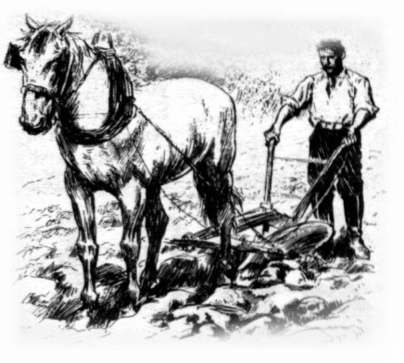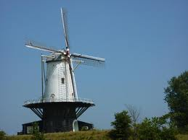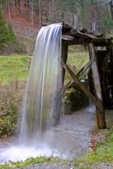
تطور البيئة والعلوم
تطور المفاهيم
أثناء تاريخها، مرت المجتمعات البشرية بـ 3 مراحل كبرى
المرحلة الأولى: كانت المجتمعات زراعية
الطاقة =
النار
الريح
الماء
الطاقة الحيوانية
1- مفهوم إدارة العمليات
الصناعة
تمارس في ورش عائلية (الطين، الفخار، الحياكة، النحاس...)
تتميز بوتيرة إنتاج ضعيفة وغير محكمة
بالإضافة إلى صناعة حربية فرضتها الحروب المنتشرة آنذاك
المرحلة الثانية: تحولت المجتمعات إلى صناعية
الطاقة :
بالإضافة إلى الأنواع السابقة، ظهرت أنواع أخرى من الطاقة
الشغل:
كانت الزراع هي القطاع المهيمن في الشغل
(الكهرباء، المحروقات، النووي، الليزر...)
الصناعة:
الثورة الصناعية نقلت المجتمعات من زراعية إلى صناعية
يتميز النشاط الصناعي بنمو مستمر
أدى النشاط الصناعي إلى تحولات في تنظيم الإنتاج والمجتمعات
الشغل:
أصبحت الصناعة هي القطاع المهيمن في الشغل
المرحلة الثالثة: تحولت المجتمعات إلى خدمية
مع منتصف القرن العشرين شرع قطاع الخدمات في التوسع

في المجتمعات المعاصرة : انتقل مركز الثقل من الإنتاج إلى الخدمات
التحول من إدارة الإنتاج إلى إدارة العمليات
إدارة الإنتاج =
إدارة الإنتاج المادي دون الخدمات
إدارة العمليات =
إدارة العمليات الإنتاجية والخدمية
الخدمات
الإنتاج
الوقت
أهمية النشاط

2- تعريف إدارة العمليات
إدارة العمليات هي عملية التخطيط والتنظيم للعمليات (سواء كانت إنتاجية أم خدمية) والرقابة عليها لتحقيق أهداف المؤسسة (ص13)
مدخل الوظائف
إدارة العمليات هي عملية التوجيه والسيطرة على نظام العمليات في ظروف البيئة الداخلية والخارجية لتحقيق أهداف المؤسسة (ص 13)
مدخل النظم
إدارة العمليات هي عملية صنع القرارات المتعلقة بتصميم نظام العمليات وتشغيلها لتحقيق أهداف المؤسسة (ص13)
مدخل القرار

3- مداخل إدارة العمليات
المدخل هي النظرة التي تحكم تعاملنا مع موضوع معين وطريقة المعالجة التي تساعد على الفهم المنهجي لذلك الموضوع (ص.14)
المدخل هو المنطلق الذي نفهم به الأشياء ونعالجها به
لإدارة العمليات مداخل عديدة، أهمها
مدخل الوظائف الإدارية
مدخل علم الإدارة
مدخل القرارات
مدخل النظم
مدخل دورة الحياة
مدخل إستراتيجية العمليات

مدخل النظم | مدخل القرارات | مدخل علم الإدارة | مدخل الوظائف الإدارية
- يركز هذا المدخل على نظام الإنتاج .  - يرى هذا المدخل أن الإنتاج عبارة عن نظام يقوم بتحويل مدخلات إلى مخرجات عبر عملية تحويلية . | حسب المدرسة القرارية، يمثل القرار جوهر العملية الإدارية  حسب هذا المدخل:  تكمن إدارة العمليات في دراسة صنع القرار لوظيفة العمليات | ثلاثة عناصر سمحت بظهورالمدخل  1- ظهور وتطور بحوث العمليات (مع الحرب العالمية الثانية)  2- استعمال تكنولوجيا الحاسب (ابتداء من الخمسينيات)  3- تعقد وكبر حجم الأعمال | - من أقدم المداخل في الإدارة  لا يزال يحظى باهتمام لدى المختصين في إدارة العمليات  - يقوم على تجميع قرارات وأنشطة إدارة العمليات في مجموعات رئيسية تدعى وظائف المدير
L.V. Bertalanffy | يمثل هذا المدخل خاصة :  - Simon H.  - R.G. Schroeder | تعتبر E.S. Buffa و  M.K. Starr  كبار ممثلي هذا المدخل | Cook و Russel كتابهما المعاصر ادارة العمليات المعاصرة  ديلورث J.B . Dilworth
من مزايا مدخل النظم ما يلي:  - تطوير الرؤية الكلية لنظام الإنتاج  - الاهتمام بالعلاقات الرابطة بين النظم المكونة لنظام الإنتاج  - التفاعل مع البيئة | هذا المدخل:  - يركز على أهمية الأساليب التحليلية في صنع القرار .  - تعتمد الحلول المرضية بدلا من الحلول المثلى والرشد المقيد بدلا من الرشد المطلق.  * وضع هذا المدخل خطوات منهجية اتخاذ القرار  - تحديد المشكلة .  - جمع البيانات .  - تحديد وتقييم البدائل المتاحة  - اتخاذ القرار .  - المتابعة والتقييم . | * يعتمد هذا المدخل على النماذج الكمية عموما ونماذج بحوث العمليات خاصة.  القرار الأمثل لا يمكن أن يصل إليه المدير إلا باستعمال الأساليب الكمية  يواجه هذا المدخل صعوبات كثيرة، منها خاصة : -  1- مستوى التجريد عند تمثيل الواقع.  2- صعوبة الحلول المثلى  3- عدم واقعية فرضية الرشد المطلق  4- هذا المدخل يهمل جانبا مهما في الإدارة وهو الجانب الفني | يحدد Cook و Russel أربع وظائف لإدارة العمليات:  1)التصميم (تصميم نظام الإنتاج)، ويضم: المنتج، نمط التشغيل ، اختيار التجهيزات، إعداد معايير العمل، تطور مهارات العاملين، اختيار الموقع، التنظيم الداخلي للمعمل ...  2)التشغيل (تشغيل نظام الإنتاج)، ويضم: الشراء، تقدير الحاجات، إعادة تصميم التشغيل، النقل ، الصيانة  3 ) الجدولة: تشمل التخطيط الإجمالي، إدارة المشروع، توقيت طلبيات المخزون...  4)الرقابة وتضم:  الرقابة على المخزون، والرقابة على الجودة، والرقابة على التكلفة...  هناك من يحدد وظائف أخرى، وهذا ما جعل أحد عيوب المدخل في عدد الوظائف ومحتواها.

مدخل إستراتيجية العمليات | مدخل دورة الحياة
Wickham Skinner  هو الرائد والمؤسس لهذا المدخل في الماضي كانت وظيفة الإنتاج تعتبر وظيفة مساعدة فقط ، كانت هذه الوظيفة تتبع لإستراتيجية التسويق  يرى Skinner أن المجتمع المعاصر يتجه نحو  * تقليص حياة المنتج. * تكنولوجيا متقدمة.  ولهذا :  - نحن في حاجة إلى تغيير بعض المفاهيم المتعلقة بالإنتاجية واقتصاديات الحجم  - على الإدارة العليا أن تقلص من التفويض وأن تشارك في القرارات الخاصة بالإنتاج  - يجب مراعاة الإنتاج في مجمله وليس كأجزاء | قدم Chaseو Aquilano مدخلا منطقيا يقوم على دورة حياة نظام الإنتاج مع متابعة تقدم هذا النظام منذ ظهوره وحتى نهايته  حسب هذا المدخل: النظام يولد كفكرة ثم يمر عبر مراحل نمو وتطور ليستجيب لمتطلبات البيئة. وعند عجزه عن الاستجابة، ينتهي هذا النظام.

4- إستراتيجية العمليات
لم تكن وظيفة العمليات تحظى من قبل بالاهتمام على المستوى الإستراتيجي
كانت تعالج ضمن المستوى التشغيلي وتمثل وظيفة مساعدة لتحقيق الإستراتيجية التسويقية
انتبه بعض الباحثين إلى هذه المسألة وتمكنوا من إظهار الصفة الإستراتيجية لوظيفة العمليات
أهم من ساهم في إظهار إستراتيجية العمليات :
W. Skinner
S.C Wheelwright
R.H Hayes
M. Porter
كما أن التجربة اليابانية ساهمت بقوة في توجيه النظر إلى إستراتيجية العمليات
تعريف إستراتيجية العمليات :
Schroeder R.G : هي رؤية لوظيفة العمليات، تحدد الاتجاه الكلي وقوة الدفع الأساسية لصناع القرار كما أن هذه الرؤية يجب
أن تتكامل مع إدارة الأعمال (ص.21)
S.C Weelwright :هي الوسائل التي من خلالها تستخدم قدرات وظيفة العمليات لتطوير وتدعيم الميزة التنافسية المرغوبة
لوحدة الأعمال وتكاملها مع جهود الوظائف الأخرى. (ص.22)

ترتكز دراسة إستراتيجية العمليات على الجوانب التالي:
- الطبيعة لإستراتيجية للعمليات
- تميز وظيفة العمليات بوجود جانب عملي وجانب إستراتيجي
- الدور المتزايد لوظيفة الأعمال في إيجاد واستمرار الميزة التنافسية

المحاضرة الثانية

الميزة التنافسية
تعني الميزة التنافسية القدرة على تحقيق التفوق في المنافسة (ص.26)
تقوم إستراتيجة العمليات على الفكرة أن وظيفة العمليات هي التي تنشئ الميزة التنافسية وتحققها.
ظهر هذا التوجه مع ظهور نموذج TPS الياباني
يصعب على المؤسسة أن تحقق الميزة التنافسية في كل المجالات
عليها أن تركز على أحد المجالات
هذه المجالات يسميها Wheelwright أسبقيات الأداء، وهي:

التكلفة / السعر الأدنى
الأداء العالي للمنتجات والخدمات (الجودة العالية)
الاعتمادية
المرونة
الابتكار
أسبقيات الأداء
خصائص الميزة التنافسية
من الناحية الخارجية، تشتق الميزة التنافسية من رغبات وحاجات الزبون
طويلة المدى وتحاول أن تكون صعبة التقليد من المنافسين
تقدم التوجه والتحفيز لكل الشركة
تزايد المنافسة وعدد المنافسين الدوليين
تزايد أهمية إستراتيجية العمليات
الاهتمام بخصائص جديدة
هذه الخصائص هي
إدارة الجودة الشاملة
العولمة
المنافسة القائمة على الوقت
المنافسة القائمة على الخدمة
إعادة الهندسة
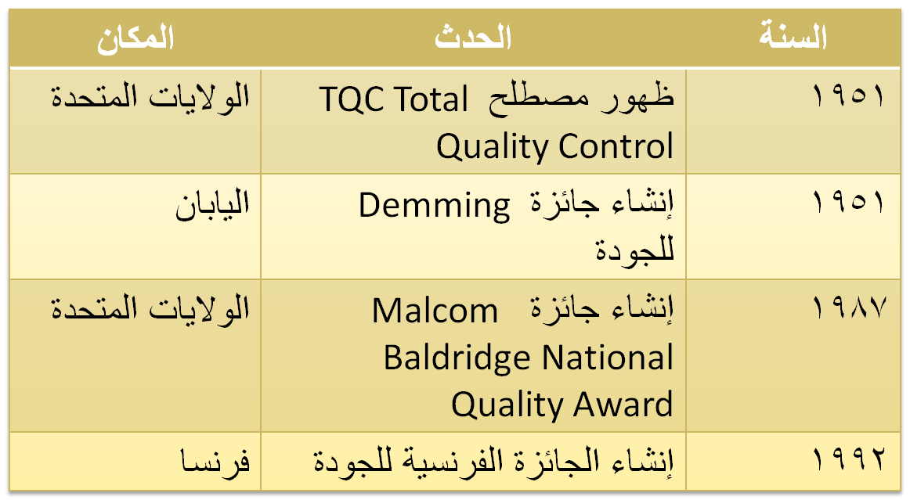
إدارة الجودة الشاملة
في الماضي، كان الاهتمام بالتكلفة أكبر من الاهتمام بالجودة
كانت التكلفة هي مؤشر الكفاءة (مرحلة الكم)
ثم أخذت الجودة تحظى بالاهتمام حتى أصبحت
في السبعينيات : من الاهتمامات الاساسية
في التسعينيات : قلب الاهتمام
عرفت الجودة تطورا مذهلا
أنشئت جوائز وطنية للجودة مثل الجائزة اليابانية ، والجائزة... الأمريكية
المرجع بتصرف
منذ الخمسينيات ظهرت الحاجة إلى المشاركة الشاملة في الرقابة على الجودة دون حصر ذلك على قسم واحد
التوجه نحو التسويق
التوجه نحو الزبون
+
تأكد اتجاه الجودة الشاملة
بدأت الجودة تبرز كجانب من الجوانب الأساسية للميزة التنافسية
وأصبح التطور واضحا نحو إدارة جودة شاملة TQM
إدارة الجودة الشاملة: مدخل للإدارة المتكاملة من أجل التحسين المستمر والطويل المدى للجودة في جميع المراحل والمستويات والوظائف في المؤسسة بما يحقق رضا الزبون


العناصر الاساسية للجودة الشاملة
قياس الجودة يرتبط بالشروط الفعلية للسوق وبحاجة الزبون
مشاركة الجميع في إدارة الجودة
الرؤية الإستراتيجية للجودة
التحسين المستمر
مدخل الزبون


العولمة
تشير العولمة إلى النطاق الدولي للأعمال
أصبحت العولمة شيئا ملموسا :
الإنتاج أصبح عالميا (مثل تصنيع السارات)
المنافسة أصبحت عالمية
السوق أصبحت عالمية (الشركات تسوق في جميع أنحاء العالم)
على الميزة التنافسية أن تكون ذات سمة عالمية
على العمليات أن تكون عالمية المستوى


التصنيع عالمي المستوى يتميز بـ :
تكامل مع الموردين الذين لديهم قدرات لدعم أهداف الشركة وتعاملهم كشركاء
تكنولوجيا التشغيل تزيد من قدرة التصنيع والتطوير داخليا
التركيز على تطوير كفاءات الموارد البشرية
التركيز على الجودة

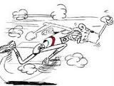
المنافسة القائمة على الوقت Time Based Competition

المرونة والاستجابة السريعة للتغيرات في السوق ولتلبية حاجات الزبون = فرصة أكبر لكسب الزبون

الاستجابة = عامل أساسي لزيادة حصة المؤسسة من السوق
سرعة الاستجابة = ميزة أساسية في التركيز على الوقت

المنافسة القائمة على الخدمة Service Driven Competition
حتى وقت قريب كانت أغلب القيمة المضافة للمنتج تأتي من عمليات الإنتاج
التوجه الجديد يتمثل في التركيز على قوة الخدمة ذات العلاقة بمنتج المؤسسة
فالقيمة المضافة حاليا تأتي بشكل متزايد من التحسينات التكنولوجية، الأسلوب، صورة المنتج... والخصائص الأخرى التي توجدها الخدمة فقط
لكن لا يمكن لمؤسسة مهما كانت أن يكون لديها كل المعرفة وكل المهارات في كل مجالات الخدمة
لهذا يكون دائما خارج المؤسسة من لديهم معارف ومهارات أكبر من تلك التي توجد بالمؤسسة
ولهذا تقوم المؤسسات عموما بتطوير التعاون مع موردين، ووكالات الإعلان، وشبكات قوية للتوزيع، ... لتضمن فعالية وكفاءة أكبر في المنافسة
فالاكتفاء بمعارفها الداخلية يعرض المؤسسة إلى التضحية بالميزة التنافسية
في الوقت الحالي أصبحت المؤسسات تبني إستراتيجياتها على معرفة ومهارات الخدمة والتي تتطور باستمرار.
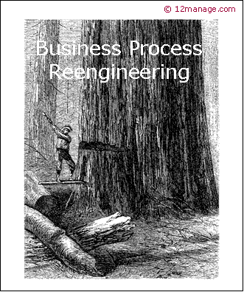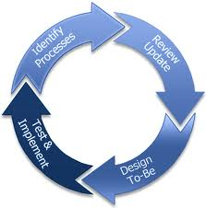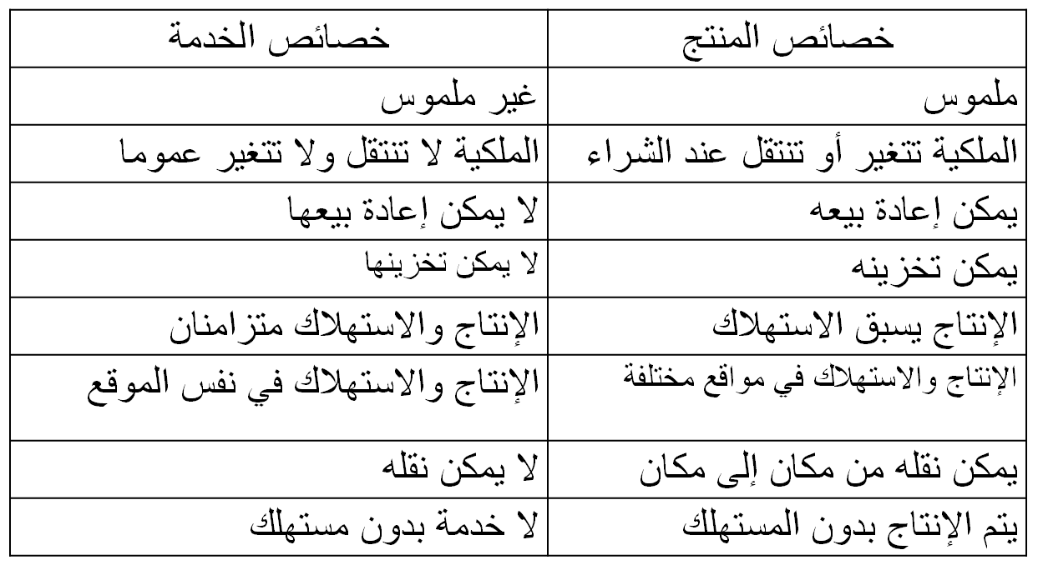
إعادة الهندسة
هي رؤية طرحت في نهاية الثمانينيات من أجل التفكير في عمليات الأعمال
تعرف إعادة الهندسة حسب Michael hammer و James Champy هي :

إعادة تفكير عميق وإعادة تصميم جذري للعمليات التنظيمية لتحقيق تحسينات كبرى ودائمة في التكاليف والجودة، والخدمات والسرعة
Michael Hammer and James Champy, 1993

5- خصائص المنتج والخدمة
مخرجات كل المؤسسات متكونة من منتجات وخدمات
المنتج = شيء مادي ملموس يمكن استخدامه لإشباع حاجة
الخدمة = عمل منجز بطريقة معينة لإشباع حاجة معينة
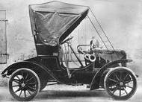
6- التطور التاريخي لإدارة العمليات
كانت عمليات الإنتاج تعتمد الجهود الفردية والإنتاج بكميات قليلة
وتميزت الفترة ما قبل الثورة الصناعية بما يلي:
عمل منزلي
إنتاج بكميات قليلة
وجود المقايضة إلى جانب البيع الشراء
أساليب العمل بدائية
جهود التطوير فردية وضئيلة
جاء نتيجة لحوادث ووقائع كثيرة، كما جاء نتيجة للبحث المستمر للإنسان عن تحسين معيشته
المرحلة | الحدث/المصطلح | التاريخ | أبرز الأسماء
الثورة الصناعية | آلة البخار | 1769 | James Watt
الثورة الصناعية | تقسيم العمل | 1776 | Adam Smith
الثورة الصناعية | قطع غيار (تبديل) | 1790 | Eli Withney
الثورة الصناعية | تقسيم العمل وزيادة الإنتاجية | 1832 | Charles Babbage
الإدارة العلمية | مبادئ الإدارة العلمية | 1911 | F. Taylor
الإدارة العلمية | دراسة الوقت والحركات | 1911 | Frank and Lilian Gilbreth
الإدارة العلمية | بيان جدولة النشاط | 1912 | Henry Gantt
الإدارة العلمية | خط التجميع المتحرك | 1913 | Henry Ford
العلاقات الإنسانية | دراسات هاوثرن | 1930 | Elton Mayo
العلاقات الإنسانية | نظريات التحفيز | 1940s | A. Maslow
العلاقات الإنسانية | نظريات التحفيز | 1950s | F. Herzberg
العلاقات الإنسانية | نظريات التحفيز | 1960s | D. McGregor
بحوث العمليات | البرمجة الخطية | 1947 | George Dantzig
بحوث العمليات | الحاسوب الرقمي | 1951 | Remington Rand
بحوث العمليات | المحاكاة، نظرية صفوف الانتظار، نظرية القرار، شبكة Pert | 1950s | Operations research groups
بحوث العمليات | MRP وغيرها من طرق التخطيط للإنتاج | 1960s  1970s | Joseph Orlicky, IBM and others

ثورة الجودة | الشكل البياني لـ Ishikawa | 1960s | Ishikawa
ثورة الجودة | Just In Time (JIT) | 1970s | Taichi Ohno (Toyota)
ثورة الجودة | الإستراتيجية والعمليات | 1970s | Wikham Skinner  Robert Hayes
ثورة الجودة | إدارة الجودة الشاملة (TQM) | 1980s | W. Edouards Deming  Joseph Juran
ثورة الجودة | إعادة هندسة عملية الأعمال | 1990s | Michael Hammer  James Champy
العولمة | المنظمة العالمية للتجارة (WTO) – الاتحاد الأوروبي (EU) - وغيرهما | 1900s  2000s | العديد من الدول والمؤسسات
ثورة الانترنت | انترنت – WWW - ERP – supply chain management | 1990s | ARPANET; Tim Berners –Lee Sap; i2 Technologies; Oracle; PeopleSoft
ثورة الانترنت | التجارة الالكترونية  (e-commerce) | 2000s | Amazone; Yahoo; eBay and others

عولمة الأسواق
إدارة شاملة للجودة
ليونة (مرونة)
تقليص الوقت
إسراع تكنولوجي
مساهمة العمال
إعادة هندسة العمليات الإدارية
المسائل البيئية
إدارة سلاسل التوريد
الاتجاهات المعاصرة لإدارة العمليات

المحاضرة الثالثة
المنتج والمنتج الجديد
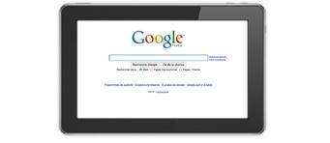
في 28-01- 2010 ظهرت أول لوحة إليكترونية وهي لشركة Apple
في 18-02-2011 انعقد المؤتمر العالمي للهواتف الجوالة (WMC) بمدينة بارشلونة
APPLE
SAMSUNG
GOOGLE
MICROSOFT
RIM
HP
…
Ipad (Apple)
عرضت أكثر من 80 لوحة إليكترونية
لكل من

IPhone
9/1/2007
iPhone 3G
11/7/2008
19/6/2009
iPhone 3G S
iPhone 4
7/6/2010
شهر 6 أو 9 / 2011
تنافس كبير بين المؤسسات
سرعة كبيرة في تطوير المنتجات الموجودة
العصر الحالي يتميز بـ:
ابتكار منتجات جديدة
ينتج هذا عن إحدى الأسباب الثلاثة التالية:
توليد منتجات جديدة من منتجات قديمة
ظهور أساليب وطرق جديدة
نلاحظ في الحياة اليومية تطورا وتزايدا كبيرين في المنتجات
سرعة كبيرة في إدخال المنتجات الجديدة
تقليص دورة حياة المنتجات
سرعة تطوير المنتجات
سرعة إدخال المنتجات الجديدة
شدة المنافسة بين المؤسسات
تطوير المنتجات أصبح يسند إلى وظيفة أساسية في المؤسسات الحديثة وهي البحث والتطوير

1- مفهوم المنتج والمنتج الجديد
المنتج في المؤسسة الحديثة عملية واسعة ومعقدة ابتداء من عملية البحث عن فكرة جديدة لمنتج جديد وتصميم شكله وخصائصه ونماذجه التجريبية الأولى، وصولا إلى تسويقه ومتابعة تطوره في دورة حياته في السوق وحتى تدهوره وخروجه من السوق ليحل محله منتج آخر (ص. 358 )
مجموعة من الخصائص المادية والكيميائية المجتمعة في شكل محدد لإشباع حاجات معينة (ص.358)
مدخل الإنتاج
مدخل التسويق
مدخل التكامل
وهو عبارة عن :

المالية
الأفراد
التسويق
الإنتاج
مدخل الإنتاج
المالية
الأفراد
التسويق
الإنتاج
مدخل التسويق
المالية
التسويق
الإنتاج
الزبون
المدخل التكاملي
الموارد البشرية
المنتج الجديد يمثل هدفا أساسيا لعمل التطوير في المؤسسة الحديثة
المنتجات المقلدة: جديدة عند المؤسسة ولكنها غير جديدة في السوق "Me too products"
المنتجات الجديدة كثيرا ما تواجه فشلا في السوق. واحد من 25 منتج جديد ينجح
عملية تطوير المنتجات وإدخال منتجات جديدة تواجه مخاطر
المؤسسة تعمل على إستراتيجية المنتج حتى تعطيه القدرة على النجاح
هناك 3 فئات للمنتج الجديد:
منتجات المبتكرة: هي منتجات لم يكن لها وجود من قبل
تغييرات المنتجات الحالية : أي منتجات ناتجة عن تغيير في منتجات موجودة

2- إستراتيجيات المنتج
الإستراتيجية الهجومية
تدعى أيضا إستراتيجية قائد السوق
تحتاج هذه الإستراتيجية إلى
هذه الإستراتيجية لا تعتمد على الهيمنة على السوق فحسب، بل أيضا على القيام بإجراءات عدوانية باستخدام التسعير
تريد المؤسسة من خلالها أن تكون الأولى في تطوير المنتجات وإدخال المنتجات الجديدة
تعتمد فيها المؤسسة على قدرتها التكنولوجية
الجهد المكثف في البحث والتطوير
موارد كبيرة
قدرة كبيرة على تحمل المخاطر

إستراتيجية اتباع القائد
عندما تقوم مؤسسة بإتباع القائد فهي لا تتحمل مخاطر ولا تخسر عند خسارة القائد أما إذا كان المنتج رابحا فإنها تلحق بالمؤسسة القائدة للاغتنام
لا تحتاج هذه الإستراتيجية إلى قدرة كبيرة على البحث ولكنها تحتاج إلى قدرة كبيرة على التطوير تمكنها من الاستجابة السريعة
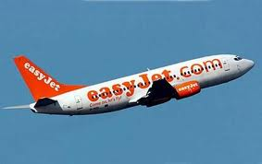
الإستراتيجية الموجهة للتطبيقات
تعتمد على قدرة إدخال التعديلات على المنتج أو الخدمة الحالية وتكييفها
إستراتيجية الإنتاج الكفء
تعتمد على الكفاءة المتفوقة في التصنيع والسيطرة على التكلفة مما يعطي القدرة على المنافسة بالسعر
تحتاج إلى قدرة كبيرة في هندسة وإعادة هندسة الإنتاج أو الخدمة
easyjet
3- تطوير المنتجات
لا يمكن الحفاظ على حصة السوق بنفس المنتج بدون تغيير لمدة طويلة
المؤسسة التي لا تطور منتجاتها تعرضها للتقادم تعرض نفسها لمخاطر
تغيير التكنولوجيا
التغيير التسويقي
التغيير في حاجات ورغبات الزبائن
التطور التكنولوجي.
أسباب تطوير المنتجات من طرف الشركات:
المنافسة
تطور حاجة الزبون
....

التنوع الزائد يؤدي إلى زيادة التكلفة
التنوع القليل يؤدي إلى نقص في المبيعات
التبسيط يعني تحديد الدرجة المثلي لتنوع المنتج
استعمال طريقة (Pareto analysis) ABC
التبسيط ضروري
A
B
C
80%
90%-95%
95%-100%
المبيعات
4- التبسيط والتنوع في المنتجات
التنوع هو عدد المنتجات المختلفة التي تنتجها المؤسسة
تنوع المنتجات
تنوع المنتجات = زيادة عدد وأنواع المنتجات
قد يكون ضروريا (منافسة، استقرار مبيعات، وجود طاقة عاطلة، ... )
له عيوب كثيرة:
الإنتاج بكميات صغيرة،
وتكلفة أكبر،
زيادة المخزون
...

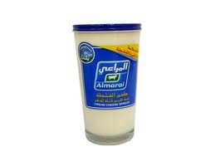
ثلاثة أنواع من التنوع
التنوع الأفقي: التوسع في منتجات متشابهة و/أو متكاملة باستعمال نفس المعدات والمواد والعمال وقنوات التوزيع
كل هذه المنتجات تعتمد على نفس المادة الأولية (الحليب)، ونفس المهارات (مهارات الحصول على الحليب بجودة مرتفعة، مهارات التعامل مع المادة نفسها...)، ونفس قنوات التوزيع، وهي منتجات متكاملة بالنسبة للمؤسسة


التنوع العمودي: التوسع بالصنع بدلا من الشراء
التنوع عمودي إلى الخلف
تنوع عمودي إلى الأمام
مثال عن التنوع العمودي إلى الخلف:
حتى تتمكن من صناعة الألبان ومشتقاتها، مدت شركة نادك نشاطها إلى مزارع الأبقار فمن مزرعة أبقار واحدة بها 450 رأس الأبقار إلى ست مزارع يبلغ مجموع القطيع فيها أكثر من 50 ألف رأس


مثال أول عن التنوع العمودي إلى الأمام
بعد ما كنت تصنع تجهيزات رياضية أصبحت شركة Adidas تقوم بتوزيع منتجاتها عبر عدد من المحلات المنتشرة في العالم (في 2006، مثلا كان للشركة 2500 محلا في الصين فقط )، كما أنها تبيع عبر موقعها على انترنت

مثال ثاني في التنوع العمودي إلى الأمام
مؤسسة منتجة للحليب تتوسع بمد مساحة نشاطها إلى إنتاج القوارير من البلاستيك

التنوع الجانبي : التوسع خارج مجال الصناعة المحدد من أجل استغلال المواد

المحاضرة الرابعه
المنتج والمنتج الجديد (2)
أساليب تطوير المنتجات
دورة حياة المنتج
دورة حياة الخدمة
العلاقة بين المنتج والتشغيل
المنتج ومنحنى التعلم
التجربة اليابانية في مجال المنتج
5- أساليب تطوير المنتجات
توجد أساليب كثيرة لتطوير المنتجات
ليست كل الأساليب فعالة بنفس الدرجة
نسبة المنتجات التي تنجح فعلا في السوق ضئيلة جدا مقارنة بما يطرح من أفكار
الطريقة البديهية Intuitive method
طريقة تجريبية
تعتمد على المصادر الداخلية (الأفكار الداخلية للباحثين والعاملين) والمصادر الخارجية (براءات الاختراع وتراخيص، دوريات، مؤتمرات، أفكار من الخارج كأفكار الموزعين، شكاوي الزبائن ...)
خطوات هذه الطريقة
1-توليد الأفكار
2-الغربلة
3-التحليل
4-تطوير النموذج
5-اختيار السوق
6-السوق
توليد أفكار
الغربلة
أفكار مرفوضة

تحليل الأعمال
التطوير
اختيار السوق
السوق
الاستمرار؟
نهاية
الاستمرار؟
نهاية
الاستمرار؟
نهاية

فريق المغامرة (Venture team)
ظهر هذا الأسلوب مع مطلع السبعينيات وانتشر بسرعة
يعتمد على إدارة المنتج الجديد (من الفكرة حتى التسويق بالإنتاج الكامل) من طرف فريق
يكون الفريق متعدد التخصصات ومستقل في عمله عن بقية المؤسسة
هدف هذا الأسلوب: الإسراع وتفادي مشاكل البيروقراطية والإجراءات لأن الفريق له علاقة بالإدارة العليا مباشرة

دورة الابتكار (Innovation Cycle)
أسلوب علمي يتماشى أكثر مع التطورات الحالية
تتبناه خاصة المؤسسات الكبرى نظرا لارتفاع التكاليف
مراحل دورة الابتكار:
1- البحث الأساسي:
جهود معرفية مبذولة من أجل إثرء المعرفة الإنسانية دون أغراض تجارية
2- البحث التطبيقي:
3- تشكيل المنتج أو النموذج الأول:
أكثر ارتباطا بالواقع، يستفيد من البحث الأساسي من أجل الحصول على أفكار جديدة قابلة للتطبيق.
تشكيل وبناء عدد قليل من النماذج الأولى للمنتج الجديد لتقييم أولي للمنتج (على نطاق ضيق)
مجالاته:
تصميم منتجات جديدة
إعادة تصميم منتجات حالية
تحديد استعمالات جديدة لمنتجات حالية
تحسين عرض منتجات حالية
...

5- لتقييم من وجهة نظر الإنتاج:
6- الإطلاق:
يكون هذا التقييم متزامنا مع التقييم من وجهة نظر التسويق. يقوم على أساس خبرة المؤسسة في الإنتاج، وحسب مستوى الجودة وتكلفة الإنتاج، والخصائص الوظيفية...
بعد الأخذ بالملاحظات المتأتية من المراحل السابقة يتم تشكيل المنتج النهائي الذي يطلق في السوق.
4- التقييم من وجهة نظر التسويق
يقيم النموذج الأول للمنتج من الجانب التسويقي أي استنادا إلى الخبرة التسويقية للمؤسسة، وحسب خصائص السوق، ومنتجات المنافسين وحاجة الزبون...

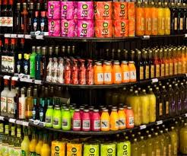
المرحلة التي تمتد من بين ظهور الفكرة الجديدة وحتى إدخال المنتج الجديد إلى السوق تسمى فجوة الابتكار
تختلف فجوة الابتكار حسب المنتجات وحسب التكنولوجيا ...
فجوة الابتكار

6- دورة حياة المنتج
دورة حياة المنتج هي المراحل التي يمر بها المنتج منذ ظهوره وحتى تراجعه
فيها 4 مراحل :
الانطلاق (الإدخال):
النمو
النضج
التدهور
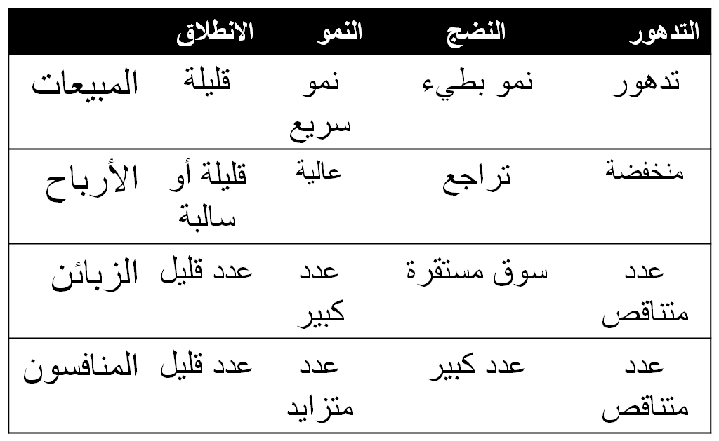
الانطلاق
النمو
النضج
التدهور
المبيعات
الربح
الوقت
الخسارة
النضج
النمو
الانطلاق
التدهور

7- دورة حياة الخدمة (Service life cycle)
دورة حياة الخدمة عموما أطول من دورة حياة المنتج لأن الخدمة أقل تعرضا للتقادم
دورة حياة الخدمة
دورة حياة المنتج
المبيعات
الوقت
ظهور الربح في الخدمة أسرع من ظهوره في المنتج بسبب التكاليف المتحملة

8- العلاقة بين المنتج والتشغيل
المنتج القياسي، ينتج بكمية كبيرة مع تنوع أدنى
الإنتاج الواسع أو المستمر
المنتج غير القياسي، ينتج بكمية قليلة مع تنوع كبير
الإنتاج حسب الطلب
توجد علاقة بين المنتج والتشغيل

الانطلاق
النمو
النضج
التدهور
الإنتاج بكميات قليلة
الإنتاج بكميات كبيرة
الإنتاج بكميات كبيرة جدا
الإنتاج حسب الطلب
إنتاج الوجبة
الإنتاج الواسع
كما توجد علاقة بين المنتج والتشغيل من حيث مرحلة دورة حيات المنتج

أساس منحنى التعلم أنه عند تضاعف الكمية من الإنتاج ينقص وقت إنتاج الوحدة بمعدل ثابت: معدل التعلم
أساس منحنى الخبرة أنه عند تضاعف الكمية المتراكمة من الإنتاج تنقص تكلفة إنتاج الوحدة بمعدل ثابت
9- منحنى التعلم

المبيعات أو تكلفة الوحدة أو وقت إنتاج
الوقت
حسب الطلب
الوجبة
الإنتاج الواسع
الانطلاق
النمو
النضج
التدهور
منحنى التعلم
منحنى المبيعات

11- التجربة اليابانية في مجال المنتج
من أهم خصائص التجربة اليابانية ما يلي:
أسلوب التحسينات الصغيرة والمستمرة في كل ما يتعلق بالمنتج
A
B
C
D
1
2
3
4
5
الوقت
مستوى الجودة
جعل مرحلة انطلاق (إدخال) المنتج قصيرة قصد الإسراع بالنمو
الاقتراب من الزبون بالتنوع العمودي إلى الأمام
تقليص دورة حياة المنتج
يتسم اليابانيون بالتنوع الكبير للمنتجات
هذه الخصائص وغيرها تفسر بعض جوانب نجاح النموذج الياباني
يجمعون بين ميزة التنوع وتكلفة الوحدة
أسئلة للتحضير الشخصي
1- ما هي أهم الأسباب التي تفسر تزايد المنتجات ؟
2- اشرح مدخل الإنتاج
3- اشرح مدخل التسويق
4- اشرح مدخل التكامل
5- ما هي الفئات التي تصنف فيها المنتجات الجديدة
6- ما هي الإستراتيجية الهجومية
7- ما هي إستراتيجية إتباع القائد
8- ما هي أهم أسباب تطوير المنتجات
9- ما المقصود بالطريقة البديهية في التطوير

المحاضرة الخامسة
المزيج الإنتاجي بالبرمجة الخطية (1)
إنتاج منتج واحد بمادة واحدة
لما نقوم بإنتاج منتج واحد بمادة واحدة لا يطرح مشكل تخطيط
في المنتج الواحد نستهلك 4 كيلوغرام من المادة
إذا نريد إنتاج 300 وحدة
300 * 4 = 1200
في المنتج الواحد نستهلك 4 كيلوغرام من المادة
إذا تتوفر لدينا 600 كيلوغرام
فإننا نستطيع أن ننتج 600/4 = 150 وحدة
الإنتاج في هذه الحالة يتوقف على الكميات المتوفرة من المادة
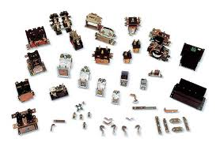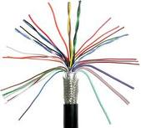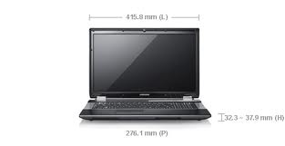
عند إنتاج أكثر من منتج بأكثر من مادة
Q1
Q2
Q3
Q4
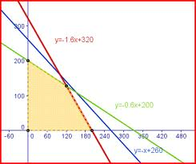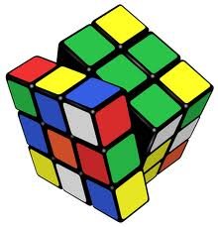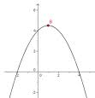
الحل الأمثل ليس بالحل الأفضل بكيفية مطلقة ولكنه أحسن حل في ظل قيود معينة أي نسبيا
البرمجة الخطية هي طريقة لحل مسائل الأمثلية
مسائل الأمثلية هي المسائل التي نبحث فيها عن حل أمثل
الأفضل والأمثل
التعريف بمسألة البرمجة الخطية

مثال
الحالة الأولى : 5500 ريال
4500 ريال
3890ريال
1950 ريال
2405ريال
الحالة الثانية: 4000 ريال
الحالة الثانية: 2000 ريال
الحل الأمثل تنقص قيمته مع زيادة القيود
إدارة العمليات تستعمل البرمجة الخطية خاصة لتحديد المزيج الإنتاجي
نظرا لتعدد القيود في مجالات الإدارة تستعمل البرمجة الخطية بكثرة
عندما نستعمل البرمجة الخطية لتحديد المزيج الإنتاجي قصد تحقيق أكبر ربح أو أكبر رقم أعمال ...الخ
تكون المسألة من نوع الحد الأقصى وتكتب : MAX
عندما نستعمل البرمجة الخطية لتحديد المزيج الإنتاجي قصد تقليص التكلفة أو تقليص وقت الإنتاج ... الخ
تكون المسألة من نوع الحد الأدنى وتكتب : MIN
قيود عدم السلبية
مكونات البرمجة الخطية:
3 عناصر
دالة الهدف
قيود المسألة
تبين هدف المسألة نفسها (أكبر ربح ممكن، أو أكبر مبيعات ممكنة، أو أقل تكلفة ... )
تبين القيود التي تواجهها المؤسسة بالنسبة لهذه المسألة (قلة الموارد، قلة اليد العاملة، قلة الأموال، قلة الوقت ...)
تعني أن المتغيرات لا يمكن أن تكون سالبة (لا يمكن إنتاج كميات سالبة، ولا بيع كميات سالبة ... الخ)

أنواع مسائل البرمجة الخطية:
من نوع حد أقصى (عندما نبحث عن أكبر قيمة لدالة الهدف)
من نوع حد أدنى (عندما نبحث عن أصغر قيمة لدالة الهدف)
مثال في البرمجة الخطية من نوع الحد الأقصى:
تصنع مؤسسة منتجين A و B باستهلاك مادتين أوليتين M1 و M2. لصنع الوحدة الواحدة من المنتج A تستهلك 4 كيلوغرام من المادة M1 و 1 كيلوغرام من M2، ولصنع الوحدة الواحدة من المنتج B تستهلك 2 كيلوغرام من M1 و5 كيلوغرام من M2.
المطلوب : إذا كانت الكميات المتاحة من M1 هي 500 كيلوغرام والكمية المتاحة من M2 هي 350كيلوغرام، فما هي الكمية المثلى التي يجب إنتاجها من كل منتج علما بأن الربح في الوحدة الواحدة هو 80 ريال والربح في الوحدة هو 60 ريال ؟

مثال في البرمجة الخطية من نوع الحد الأدنى:
المطلوب :
إذا كان الوقت الإجمالي لرقابة المنتج الأول لا يجب أن يقل على 80 دقيقة والوقت الإجمالي لرقابة المنتج الثاني لا يجب أن يقل على 60 دقيقة، فما هو عدد المنتجات التي يمكن إخضاعها لعملية الرقابة علما بأن رقابة المنتج الواحد من النوع الأول تكلف 400 ريال بينما تكلف رقابة المنتج الواحد من النوع الثاني 300 ريال ؟
تصنع المؤسسة منتجين P1 و P2 وحتى تضمن لمنتجيها مستوى جيد من الجودة، فإنها تخضعها لعملية رقابة الجودة. تتضمن عملية الرقابة مرحلتين: تخص الأولى رقابة مقاومة المنتج للحرارة أما المرحلة الثانية فتخص المقاومة ضد الصدمات.
يخضع المنتج الأول للرقابة لمدة 3 دقائق فيما يخص المقاومة ضد الحرارة ودقيقة واحدة لرقابة المقاومة ضد الصدمات. ويخضع المنتج الثاني للرقابة لمدة دقيقتين بالنسبة للمقاومة ضد الحرارة و4دقائق للمقاومة ضد الصدمات.

تصنع مؤسسة منتجين A و B باستهلاك مادتين أوليتين M1 و M2. لصنع الوحدة الواحدة من المنتج A تستهلك 4 كيلوغرام من المادة M1 و 1 كيلوغرام من M2، ولصنع الوحدة الواحدة من المنتج B تستهلك 2 كيلوغرام من M1 و5 كيلوغرام من M2.
المطلوب : إذا كانت الكميات المتاحة من M1 هي 500 كيلوغرام والكمية المتاحة من M2 هي 350كيلوغرام، فما هي الكمية المثلى التي يجب إنتاجها من كل منتج علما بأن الربح في الوحدة الواحدة هو 80 ريال والربح في الوحدة هو 60 ريال ؟
مسألة

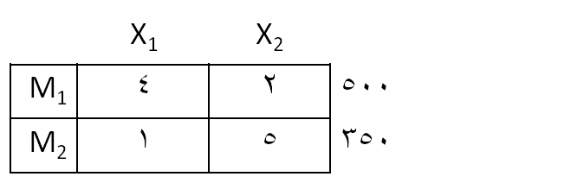
مراحل حل مسألة البرمجة الخطية
أولا – تحضير المعطيات في جدول على الشكل التالي
ثانيا – كتابة النموذج
المسألة من نوع الحد الأقصى، فتكون كالتالي:
Z = Max (80X1 + 60 X2)
دالة الهدف
4x1 + 2x2 ≤500
X1 + 5x2 ≤ 350
X1 ≥0
X2 ≥0
قيود المسألة
قيود عدم السلبية
=X1
=X2
كمية إنتاج المنتج الأول
كمية إنتاج المنتج الثاني
حل مسألة البرمجة الخطية من نوع Max
80
60
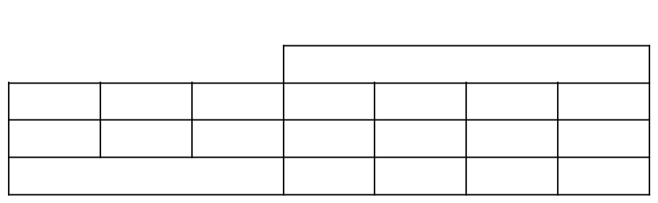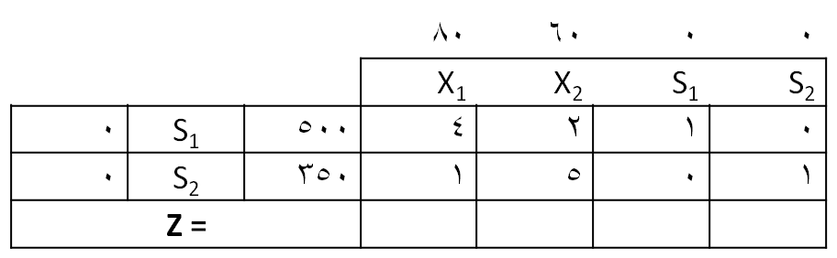
ثالثا – تعديل النموذج بإدخال متغيرات الفوارق
Z = Max (80X1 + 60 X2 + 0 s1 +0 s2)
4X1 + 2X2 + S1 = 500
X1 + 5X2 + s2 = 350
رابعا – استعمال جدول Simplex لحل المسألة
سطر الحل
متغيرات الحل
قيمة متغيرات الحل
قيمة دالة الهدف
معامل المتغيرة في دالة الهدف
Z = Max (80X1 + 60 X2)
4x1 + 2x2 ≤500
X1 + 5x2 ≤ 350
X1 ≥0
X2 ≥0

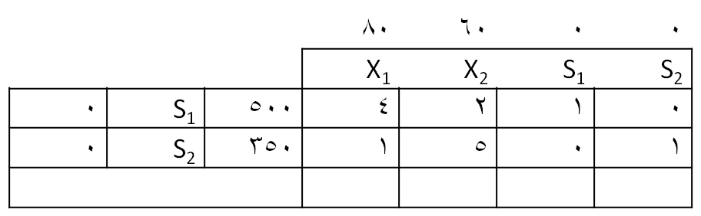
- 80
= - 80
- 80
(0 * 4)
(0 * 1)
+
= 0
= - 60
- 60
(0 * 2)
(0 * 5)
+
= 0
- 60
الحل الأولي
(0 * 1)
+
(0 * 0)
= 0
- 0
= 0
(0 * 0)
+
(0 * 1)
= 0
0-
= 0
0
0
Z = 0
(0*500)
+ (0*350)
= 0

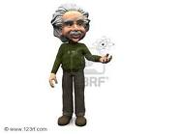
قاعدة : نحصل على الحل الأمثل عندما تكون كل قيم سطر الحل موجبة أو مساوية للسفر

حل مسألتنا فيه قيم سالبة
الحل ليس بالحل الأمثل
يجب تحسينه
كيف نحسن الحل ؟؟؟؟

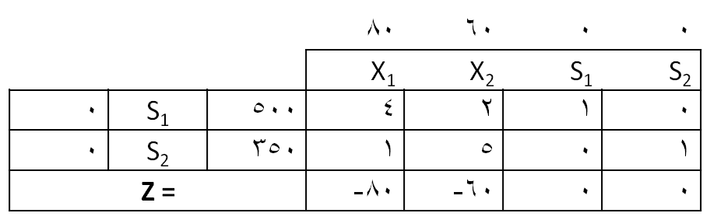
أكبر قيمة مطلقة من بين القيم السالبة
تكون في عمود المتغيرة الداخلة
في مثالنا أكبر قيمة مطلقة من بين القيم السالبة هي – 80 وتظهر في عمود X2 إذن X2 هي المتغيرة الداخلة
1- تحديد المحور
تحسين الحل
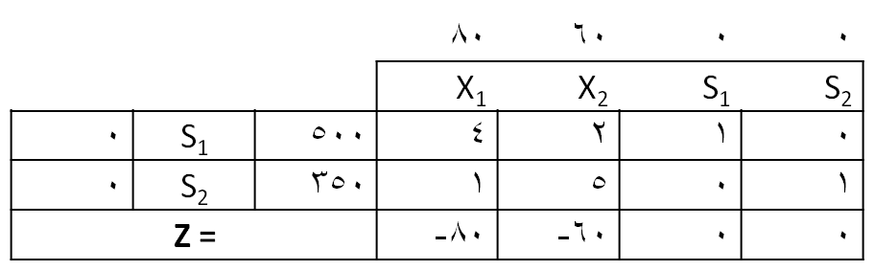
نقسم قيم متغيرات الحل على عناصر المتغيرة الداخلة
في مثالنا نقسم 500 على 4 ونقسم 350 على 1
500/4 = 125
350/1= 350
أصغر نتيجة تكون في سطر المتغيرة الخارجة
في مثالنا أصغر نتيجة هي 500/4=125 ويعني أن S1 هي المتغيرة الخارجة

المحور هو نقطة تقاطع المتغيرة الداخلة والمتغيرة الخارجة
في مثالنا تقاطع العمود الأول والسطر الأول يعطينا المحور : المحور = 4
يستعمل المحور لحساب الحل الجديد
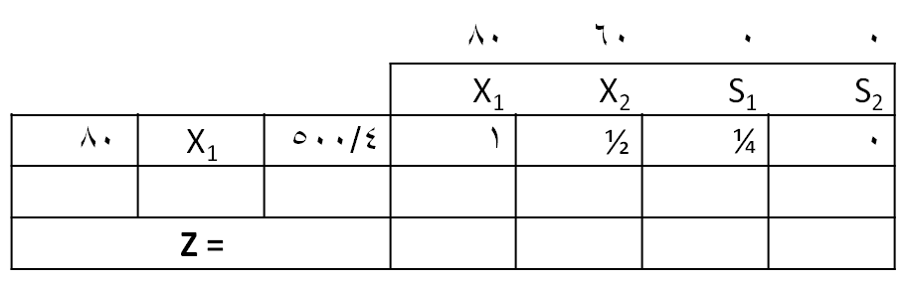
استعمل الكسور ولا تستعمل الفواصل
2- كتابة الحل الجديد
يقسم سطر المحور على المحور وتستبدل المتغيرة الخارجة بالمتغيرة الداخلة
في مثالنا نقسم قيم السطر الأول على 4 : 500/4 ، 4/4، 2/4، ¼، 0/4
ونضع X1 في مكان S1

لحساب أي سطر آخر في الجدول نضرب سطر المحور الجديد (الذي حسباه) في عنصر تقاطعه مع السطر الذي نريد حسابه ونطرحه من السطر نفسه.
في مثالنا: لحساب السطر الثاني
نلاحظ أن تقاطع السطر الثاني مع السطر الجديد هو 1
نضرب السطر الجديد في 1 (يعني يبقى كما هو)
ثم نطرحه من السطر نفسه الذي هو :
فنحصل على
وتكون هذه القيمة الجديدة للسطر الثاني
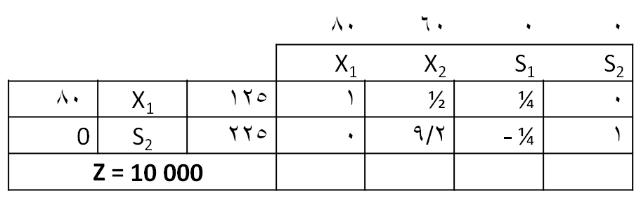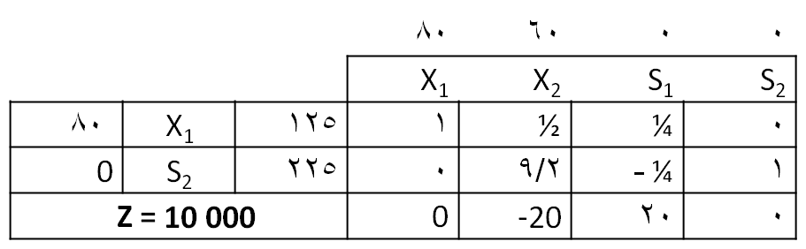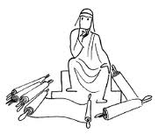
نحسب سطر الحل بنفس الكيفية فنحصل على ما يلي :
نحصل على :
والحل ليس بالحل الأمثل وفقا للقاعدة
تستمر عملية التحويل
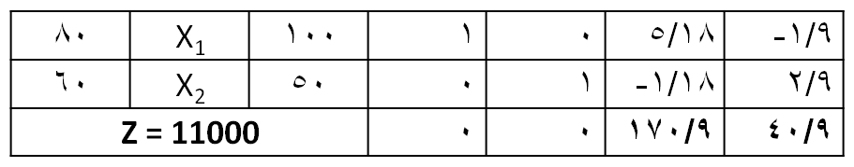
المحور هو 9/2
يكون الحل
وهذا الحل الأمثل
يظهر من الجدول أن الحل الأمثل هو إنتاج :
100 وحدة من النوع الأول
50 وحدة من النوع الثاني
هذا سيؤدي إلى تحقيق ربح بـ : 11000 ريال
2- قراءة الحل الأمثل
3- رقابة الحل الأمثل
لرقابة الحل الأمثل، نعوض المتغيرات بقيمها في قيود المسالأة وفي دالة الهدف
(4*100) + (2*50) = 500
(1*100) + (5*50) = 350

Z = (80*100)+(60*50)= 11000
Z = Max (80X1 + 60 X2 + 0 s1 +0 s2)
4X1 + 2X2 + S1 = 500
X1 + 5X2 + s2 = 350

المحاضرة السادسة

البرمجة الخطية: المسألة
لإنتاج الوحدة الواحدة من المنتج P1 تستهلك المؤسسة 6 كيلوغرام من المادة M1 و 1 كيلوغرام من المادة M2 أما لإنتاج الوحدة الواحدة من المنتج P2 فإنها تستهلك 2 كيلوغرام من المادة M1 و 4 كيلوغرام من المادة M2
الكميات المتوفرة هي 260 كيلوغرام من المادة M1، و80 كيلوغرام من المادة M2
المطلوب : ما هو المزيج الإنتاجي الأمثل علما بأن الربح في الوحدة الواحدة من P1 هو 30 ريال، والربح في الوحدة الواحدة من P2 هو 20 ريال ؟

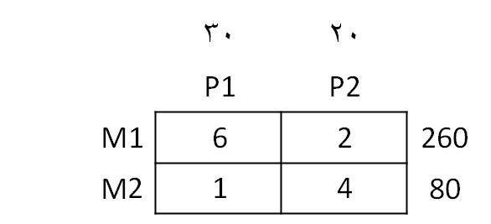
حل المسألة
2- كتابة النموذج
1- تحضير المعطيات في جدول
Z + Max (30 x1 + 20 x2)
6x1 + 2 x2 ≤ 260
x1 + 4 x2 ≤ 80
x1 ≥ 0
x2 ≥ 0
3- تعديل النموذج
Z + Max (30 x1 + 20 x2 + 0s1 + 0s2)
6x1 + 2 x2 + s1 = 260
x1 + 4 x2 + s2 = 80
x1 ≥ 0
x2 ≥ 0

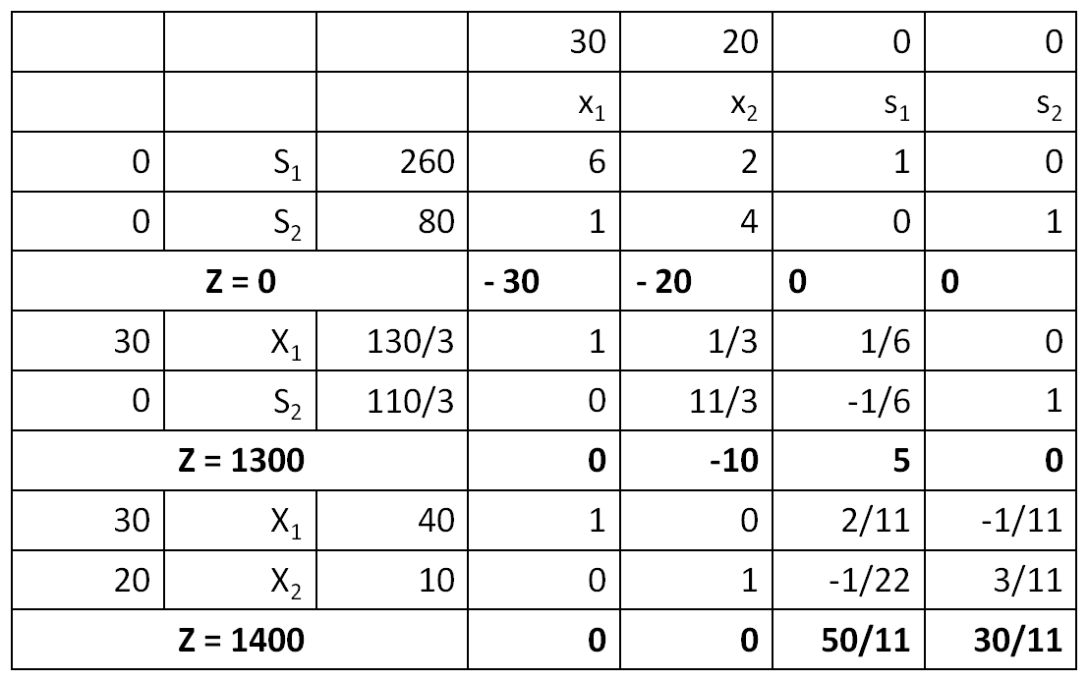
استعمال جدول Simplex
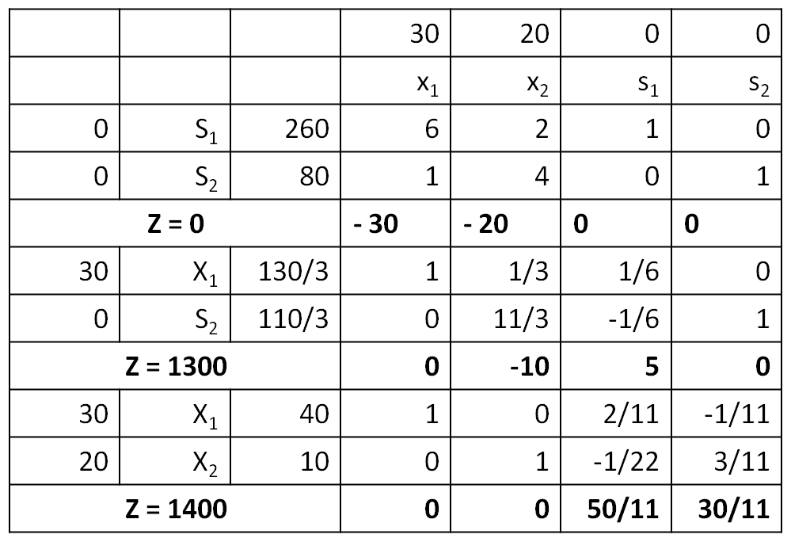
قراءة الحل الأمثل
الحل الأمثل هو أن تنتج المؤسسة :
40 وحدة من المنتج الأول P1
10 وحدات من المنتج الثانيP2
ويكون الربح بهذه الكيفية: 1400 ريال
رقابة الحل الأمثل
(6*40)+ (2*10) = 260
(1*40)+ (4*10) = 80
Z = (30*40)+ (20*10) = 1400


البرمجة الخطية: المسألة
تنتج المؤسسة وحدة واحدة من المنتج A باستهلاك 2 كغم من المادة الأولية الأولى و1 كغم من المادة الأولية الثانية، كما تنتج الوحدة الواحدة من المنتج B باستهلاك 1 كغم من المادة الأولية الأولى و4 كغم من المادة الأولية الثانية. الربح في الوحدة الواحدة من A هو 80ريال بينما الربح في الوحدة الواحدة من B هو 40 ريال

المطلوب : ما هو المزيج الإنتاجي الأمثل علما بأن الكميات المتوفرة من المادة الأولية الأولى 450 كغم والكمية المتوفرة من المادة الأولية الثانية هي 400؟

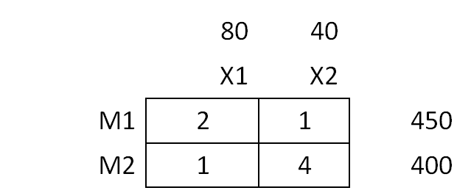
حل المسألة
1- تحضير المعطيات
2- كتابة النموذج
Z + Max (80 x1 + 40 x2)
2x1 + x2 ≤ 450
x1 + 4 x2 ≤ 400
x1 ≥ 0
x2 ≥ 0
3- تعديل النموذج
Z + Max (80 x1 + 40 x2 + 0s1 + 0s2)
2x1 + 1 x2 + s1 = 450
x1 + 4 x2 + s2 = 400
x1 ≥ 0
x2 ≥ 0
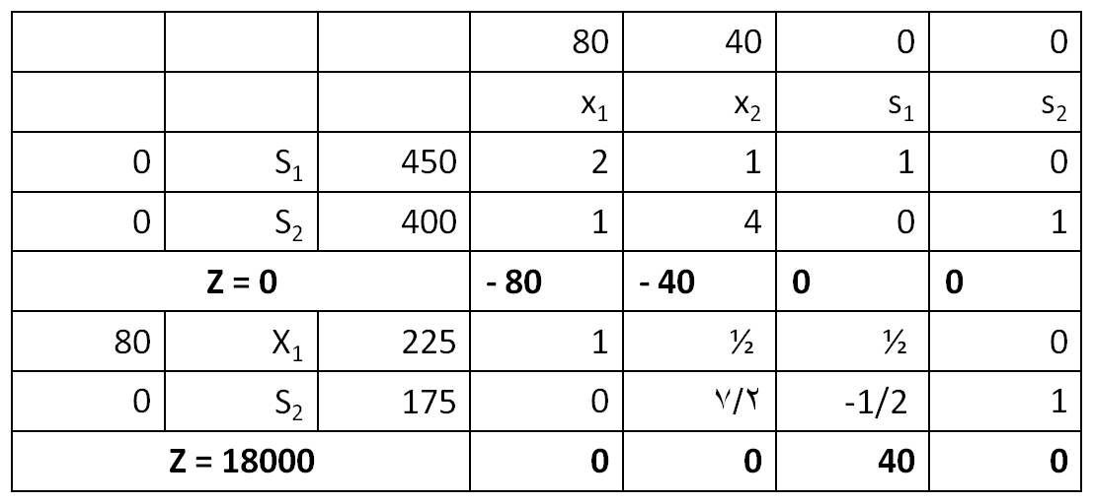
الحل أمثل لأن كل قيم سطر الحل موجبة أو تساوي صفرا
قراءة الحل:
إنتاج 225 وحدة من المنتج الأول
وتبقى 125 كلغ من المادة الثانية

المحاضرة السابعة
تقدير الطلب (1)
المحتوى
المراجعة من الكتاب، الفصل الخامس (ص. 303 - 353)
التقدير
تقدير الطلب
أنماط التغير في الطلب
الدقة في التقدير
أساليب التقدير
الأساليب النوعية

التقدير
التقدير هو عملية نحاول من خلالها معرفة سلوك ظاهرة معينة في المستقبل
يقوم التقدير دائما على بيانات ماضية
التقدير محاولة لمعرفة المستقبل على أساس الماضي
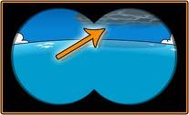
تقدير الطلب هو تقدير الطلب على منتجات أو خدمات المؤسسة
تحديد طاقة الإنتاج الضرورية للتجاوب مع الطلب
حسن اختيار التكنولوجيا الأنسب لتلبية الطلب
توجيه سياسة التخزين بالمؤسسة
حصر الإستراتيجيات الأنسب للإنتاج
لماذا تقدير الطلب
...
التجاوب مع السوق
يمكن المؤسسة من


استمرار العوامل الأساسية الموجودة في الماضي
عدم التمكن من التقدير الكامل، هناك دائما فرق بين التقدير والواقع
تضعف دقة التقدير مع طول الفترة التي نقدر لها الظاهرة
البيانات التاريخية التي نعتمد عليها للتقدير تأخذ عادة شكلا معينا يدعى نمط التغير
يفترض التقدير مجموع من الفرضيات، أهمها :

دقة النتائج واقترابها من النتائج الفعلية تتوقف على
البيانات
ونمط التغير

تقدير الطلب
تقدير الطلب ضروري بالنسبة للمؤسسة لأنه يمكنها من تحضير نفسها
تختلف حاجة المؤسسات إلى تقدير الطلب حسب كونها
مؤسسات في طور الإنشاء
مؤسسات في طور التشغيل والإنتاج
للإنتاج
للتسويق
...
مؤسسات في طور الإنشاء
مثال : بناء فندق جديد
إنشاء مصنع جديد
إنشاء مركز تجاري جديد
كم سيكون عدد الغرف ؟ من أي مستوى ؟ ما هي الخدمات التي سنقدمها ؟ ... ؟
أين سيكون الموقع ؟ كم ستكون طاقة الإنتاج ؟ كيف سيكون نظام الإنتاج ؟ ... ؟
أين سيكون الموقع ؟ كم ستكون المساحة ؟ كيف سيكون نظام الشراء والتخزين ؟ كيف تكون سياسة الاسعار ... ؟
المؤسسات في طور الإنشاء تقدر الطلب حتى
هذه المؤسسات لا تمتلك بيانات تاريخية عن الطلب، تلجأ إلى بيانات تاريخية لمؤسسات مماثلة، ودراسات السوق، ...
تحدد حجم المصنع،
ونمط الإنتاج،
والتنظيم الداخلي،
ومساحات التخزين...
...
مؤسسات في طور التشغيل والإنتاج
البيانات التاريخية متوفرة لدى هذه المؤسسة
تقوم المؤسسات في طور التشغيل بالتقدير لمسايرة تطورات الطلب، وتطورات الميل والذوق لدى المستهلك...
مثال
تبين تقديرات مكتب Gartner للأبحاث الواردة في سنة 2010 أن خلال المرحلة 2010 – 2015

1- ستستقر مبيعات الحواسيب المحمولة وحواسيب المكاتب (PC/Laptops) بمعدل نمو يقارب الـ 10%
2- المستهلكون سينتقلون إلى الألواح الإليكترونية


أنماط التغير في الطلب
عندما تكون لدينا مجموعة من الملاحظات الإحصائية المرتبة في الوقت، تسمى سلسلة زمنية (تتعلق بالمنتجات، أو بالطلب، أو بغيرهما)
عموما تتبع السلاسل الزمنية إحدى الأنماط التالية للتغير
النمط الأفقي
نمط الاتجاه
النمط الموسمي
النمط الدوري
النمط العشوائي
النمط الأفقي:
عندما يكون تذبذب الطلب حول متوسط ثابت أو شبه ثابت.
أي أن التغير محدودا ولا يسجل عموما تصاعدا أو تنازلا

نمط الاتجاه:
عندما يظهر في الطلب اتجاه نحو الزيادة أو نحو الانخفاض على المدى المتوسط أو الطويل
تظهر التذبذبات في الطلب خلال فترة الدراسة. وتكون هذه التذبذبات ناتجة عن

النمط الموسمي
الجو (استهلاك المكيفات في الصيف)
أو عن التقاليد (الطلب على ملابس الأطفال في الأعياد)
أو عن موسمية المنتج نفسه (إنتاج التمر في فترة معينة)
كما يمكن أن تكون مرتبطة بطبيعة الطلب (كالطلب على المطعم)
10
11
12
13
14
15
16
17
18
19
20
21
22
23
01
02
مثال : حجم الطلب اليومي على المطعم من الساعة 10 صباحا إلى الساعة 2 صباحا
الموسمية يمكن أن تكون حتى في نفس اليوم (المثال أعلاه)
النمط الدوري
النمط العشوائي:
هذا النمط له أي شكل ولا يمكن تقديره.
النمط الدوري يأتي على فترة طويلة، عموما أكثر من سنة (أزمات الاقتصاد مثلا)
إلى أي مدى يمكن الاعتماد على التقدير ؟
الدقة في التقدير :
للتقدير ثلاث نتائج ممكنة
ما هي دقة التقدير؟
>
<
=

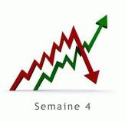
الطلب المقدر = الطلب الفعلي
الطلب المقدر أكبر من الطلب الفعلي
مخزونات كبير غير مبررة
تجميد رؤوس أموال
هذا وضع نادر لأن هناك دائما اختلاف بين الاثنين
يعني أن المؤسسة قامت بإنتاج كميات أكبر مما تحتاجه السوق


الطلب المقدر أقل من الطلب الفعلي
نقص في المبيعات
نقص في الربح
خطر تقليص حصة المؤسسة من السوق
المؤسسة صنعت أقل مما كان عليها أن تصنع

أساليب التقدير
مجموعتان من الأساليب
الأساليب النوعية
الأساليب الكمية
أساليب التقدير كثيرة ومتنوعة
جمعت في مجموعتين


الأساليب النوعية
في حالة عدم توفر البيانات (حالة منتج جديد، سوق جديدة، تكنولوجيا جديدة...)
كما أن الخبرة تلعب دورا أيضا في تصحيح التقدير عند استعمال الأساليب الكمية.
يعتمد المدير على الخبرة لتقدير الطلب
1- تقدير المدير
أهم الأساليب النوعية


2- قوة البيع ومصالح التسويق
لأنها في اتصال دائم بالزبائن والمستهلكين، يمكنها أن تقدر الطلب على أساس معرفتها بالمجال وبالزبائن
3- تقدير الإدارة
في بعض الحالات لا يمكن لقوة البيع أن تقدر الطلب بالنسبة لمنتج جديد أو خدمة جديدة. يكون هنا تقدير الإدارة مفيدا
يتمثل في التقدير على أساس خبرة وأراء مجموعة من المديرين المعنيين بالمنتج أو الخدمة (كمدير التسويق، ومدير الإنتاج، ...)

4- دراسات السوق
تخبر دراسات السوق عن عناصر كثيرة يمكن الاعتماد عليها في تقدير الطلب مثل :
- رغبات الزبائن،
- ودخل الزبائن،
- وتطور ذوق المستهلكين،
- وتطور عدد الزبائن،
- وتقييم الزبائن للمنتجات
- ...

5- طريقة DELPHI
تتمثل طريقة DELPHI في التقدير على أساس أراء متفقة لمجموعة من الخبراء
مضمون الطريقة : يرسل المنسق أسئلته إلى مجوعة من الخبراء الذين لا علم لهم ببعضهم (الإغفال ضروري). يتلقى منهم الرد قيجمع أراءهم وتبريراتهم ثم يلخصها ويرسلها للجميع. على هذا الأساس سيغير البعض في تقديراته نتيجة للإطلاع على تبريرات الآخرين، ثم يكرر المنسق العملية حتى يحص على أراء متقاربة.
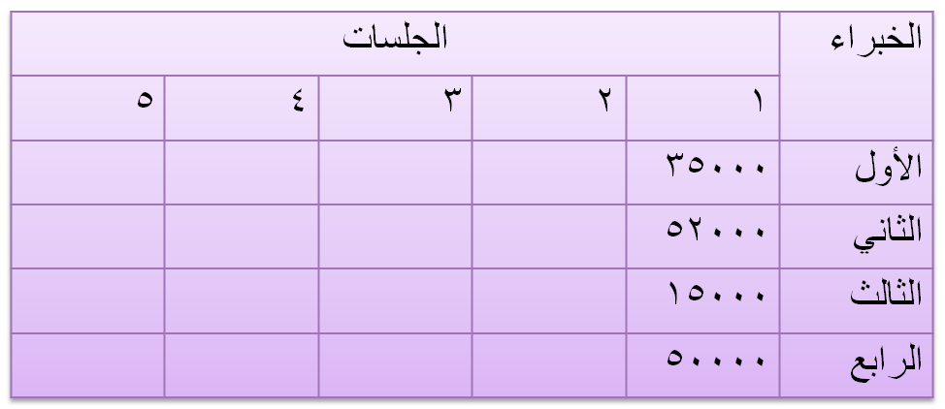
مثال
نريد تقدير الطلب على منتج جديد في سوق جديدة. لا نملك بيانات تاريخية ولا يمكن الاعتماد على قوة البيع في هذه الحالة ولا على أراء المديرين. قمنا باختيار 4 خبراء فكانت تقديراتهم في 5 جلسات كالتالي
35000
45000
20000
40000
35000
42000
25000
40000
34000
30000
35000
38000
34000
34000
33000
35000
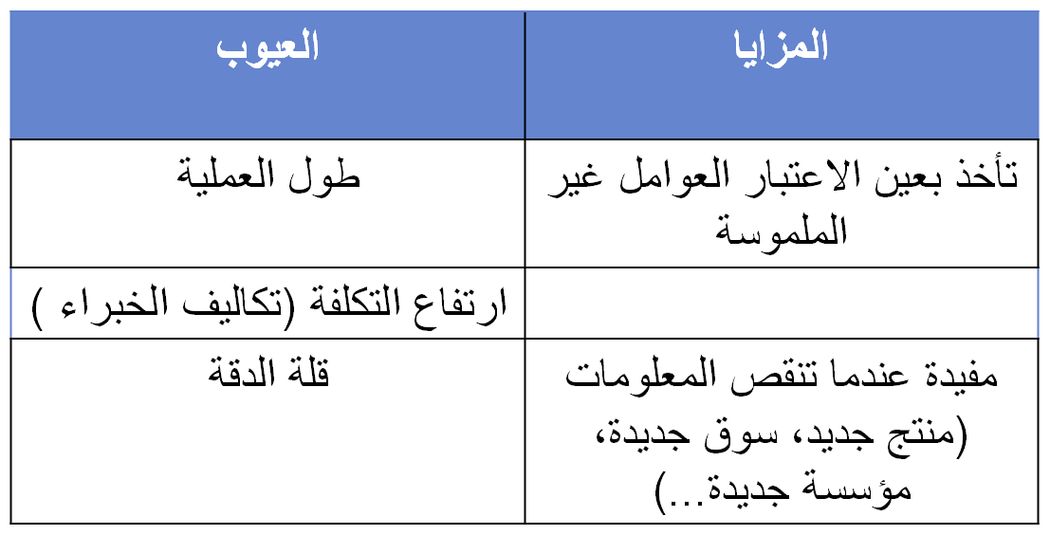
مزايا وعيوب الأساليب النوعية

المحاضرة الثامنه
تقدير الطلب (2)
المحتوى
المراجعة من الكتاب، ص. 303 - 353
الأساليب الكمية
تقدير الطلب الموسمي

الأساليب الكمية
تستخدم الطرق البيانية والإحصائية والرياضية
تقوم على بيانات تاريخية
تصل إلى تقدير أكثر دقة من الأساليب النوعية
أشهر الأساليب الكمية للتقدير :
الطريقة البيانية
المتوسط المتحرك البسيط
المتوسط المتحرك المرجح
الانحدار الخطي
التهدئة الأسية

الطريقة البيانية
طريقة سهلة وغير مكلفة
تتمثل في التقدير برسم خط الاتجاه العام
كلما كانت السلسلة الزمنية أطول كلما أمكن الاعتماد عليها

مراحل الطريقة البيانية
1- رسم البيانات الفعلية
2- تحديد خط الاتجاه
3- مد خط الاتجاه إلى المرحلة التي نريد التقدير لها
2007
2008
2009
2010
2011
2012
2013
2014
250
500
750
1000
1250
مثال: تقدير الطلب لسنة 2014

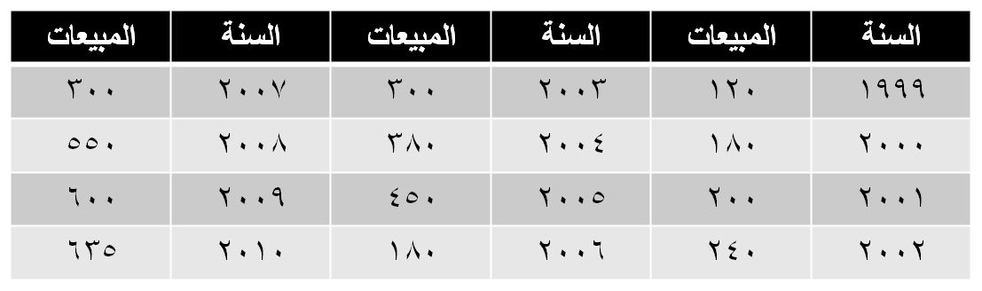
مثال
تظهر في الجدول التالي البيانات المتوفرة لدينا بالنسبة لمبيعات السيارات في فرعنا المتواجد بمدينة الرياض
نريد تقدير مبيعات الفرع للخمس سنوات كالتالي: 2012 و2013 و2014 و2015 و2016 باستعمال الطريقة البيانية

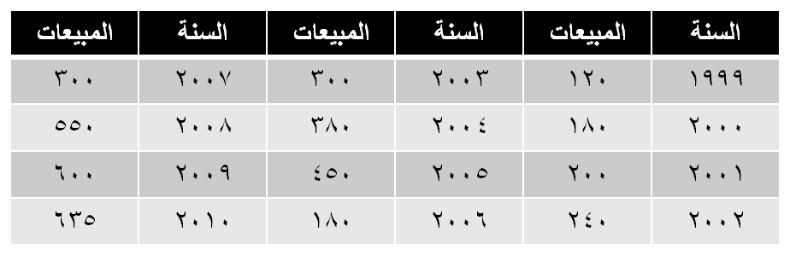
1999
2000
2001
2003
2002
2004
2005
2006
2007
2009
2008
2010
2011
2013
2012
2014
2015
100
200
300
400
500
600
700
800
900

أهم عيوب الطريقة
التقدير بهذه الطريقة تقريبي
تحديد الاتجاه غير دقيق يختلف حسب الأشخاص
مد خط التقدير غير دقيق أيضا

1999
2000
2001
2003
2002
2004
2005
2006
2007
2009
2008
2010
2011
2013
2012
2014
2015
100
200
300
400
500
600
700
800
900

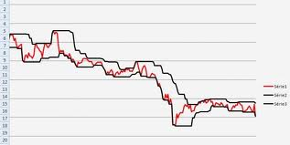
طريقة المتوسطات المتحركة البسيطة
يساعد المتوسط المتحرك على تقليص أثر هذه التذبذبات العشوائية الحادة
لا تخلو السلاسل الزمنية من التذبذبات الحادة أو الاستثنائية، والتي لا يجب أخذها بعين الاعتبار

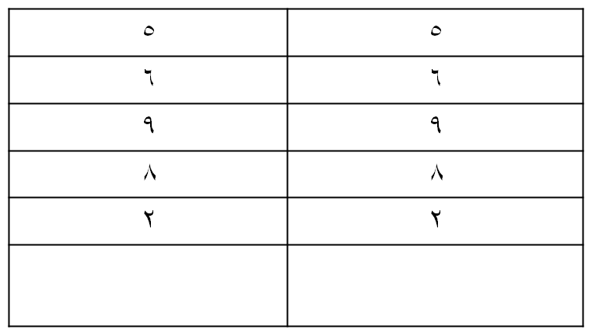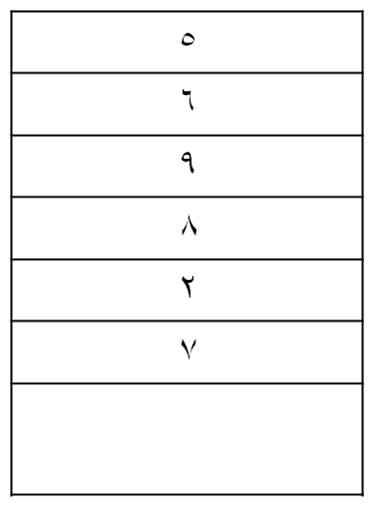
يحتسب المتوسط لعدة فترات أو قيم بدلا من المتوسط لكل فترات أو قيم السلسلة
في كل مرة يحسب فيها المتوسط المتحرك تترك الفترة الأقدم وتضاف قيمة الفترة اللاحقة
المتوسط = 30/5 = 6

المتوسط المتحرك = 19/3 = 6.33

لمتوسط المتحرك البسيط= 17/3 = 5,66

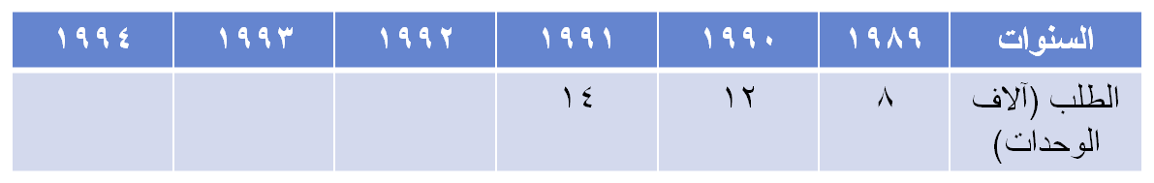
مثال (الكتاب المقرر، ص.320)
لنفترض أن الطلب الفعلي على منتجنا (بآلاف الوحدات) تطور كالتالي:
باستعمال المتوسط المتحرك كيف تقدر الطلب لكل من 1992 ثم كيف تقدر الطلب لسنة 1993 و1994 و1995 علما بأن الطلب الفعلي لكل من 1992 و 1993 و1994 سيكون كالتالي بالترتيب : 14 و 18 و19
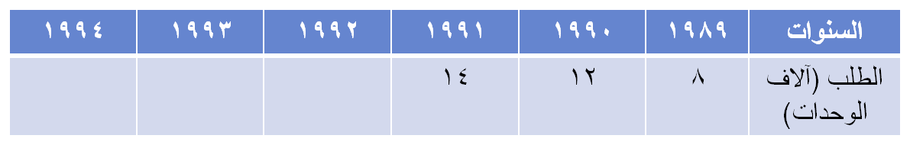
الحل
في سنة 1991 يقدر طلب 1992 كالتالي:
8 + 12 + 14
3
D =
= 11.33
في سنة 1992 وبما أن الطلب الفعلي هو 14 فيقدر طلب سنة 1993 القادمة كالتالي:
12 + 14+ 14
3
D =
= 13.33
14
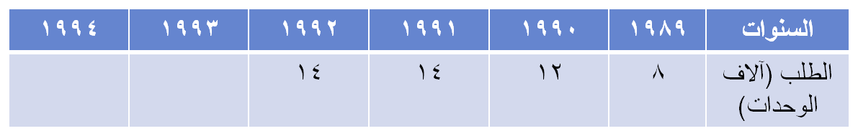
في سنة 1993 وبما أن الطلب الفعلي هو 18 فيقدر طلب سنة 1994 كالتالي:
14+ 14+ 18
3
D =
= 15.33
في سنة 1994 وبما أن الطلب الفعلي هو 19فيقدر طلب سنة 1995 كالتالي:
14+ 18+ 19
3
D =
= 17
18
19

طريقة المتوسطات المتحركة المرجحة
طريقة المتوسطات المتحركة البسيطة تعطي لكل قيمة نفس الوزن في السلسلة الزمنية.
طريقة المتوسطات المتحركة المرجحة تعطي لكل قيمة معاملا خاصا بها في السلسلة الزمنية.
مجموعة المعاملات يجب أن يساوي 1
يحسب المتوسط المتحرك المرجح بـ:
- ضرب قيمة الفترة في معامل (وزن) الفترة
- جمع النواتج
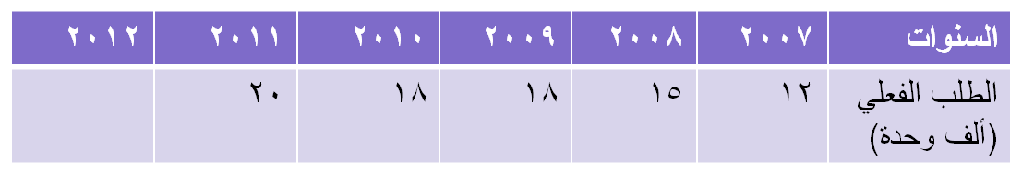
مثال :
إذا كان الطلب على منتجنا كالتالي:
كيف تحدد طلب سنة 2012 باستعمال طريقة المتوسطات المتحركة المرجحة علما بأن وزن الفترات كالتالي:
2007= 0، 2008 = 0.1، 2009 = 0.2، 2010 = 0.3، 2011 = 0.4
يقدر طلب سنة 2012 كالتالي:
D = (0.4*20)+(0.3*18)+(0.2*18)+(0.1*15)=
D = 8 + 5.4 + 3.6 + 1.5 = 18.5
الحل :
طريقة التهدئة الأسية
طريقة التهدئة الأسية تساعد على حساب متوسط سلسلة زمنية مع التركيز على الطلبات الحديثة مقارنة بالطلبات القديمة
هي الطريقة الأكثر استعمالا في التقدير بسبب سهولتها وقلة البيانات التي تعتمد عليها
تحتاج هذه الطريقة إلى 3 معطيات فقط :
آخر تقدير
الطلب الفعلي للمرحلة الحالية
معامل تهدئية α ( ألفا )

يتم التقدير بطريقة التهدئة الأسية حسب العلاقة :
F t+1 = α Dt + (1-α ) Ft
F t+1 = Ft + α(D t – Ft)
أي :
حيث :
تمثل F t+1
تقدير المرحلة t+1
و يمثل D t
الطلب الفعلي للمرحلة t
و يمثل α
معامل التهدئة
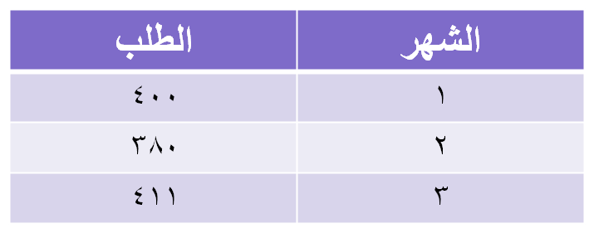
مثال :
1- باستعمال طريقة التهدئة الأسية مع معامل التهدئة α= 0.2 ، ما هو تقدير طلب الشهر الرابع إذا كان تقدير الشهر الثالث 397 وإذا كان الطلب للأشهر الثلاثة الأولى كالتالي:
2- إذا كان الطلب الفعلي للشهر الرابع 415، فما هو تقدير الطلب للشهر الخامس
الحل:
باستعمال العلاقة : F t+1 = α Dt + (1-α ) Ft

= 0.2*411 + 0.8 * 397
= 82.2 + 317.6 = 399.8
تقدير الشهر الخامس يكون كالتالي :
= 0.2 * 415 + 0.8 * 399. 8
F 5 = α D4 + (1-α ) F4
= 83 + 0.8 * 319. 84
= 402.84

التقدير بطريقة الانحدار الخطي
تستعمل هذه الطريقة عندما يتوفر لدينا سلسلة زمنية تتضمن علاقة ارتباط بين العنصر الذي نريد تقديره وعناصر أخرى داخلية أو خارجية
تتمثل طريقة الانحدار الخطي في ربط متغير تابع بمتغير مستقل أو متغيرات مستقلة

يعتمد الانحدار الخطي في شكله البسيط على المعادلة الخطية
Y = a + bX
حيث :
Y
X
a
b
المتغير التابع
المتغير المستقل
ميل خط الاتجاه
مقاطع محورY

Y = a + bX
a
b= y/x
x
y
x
y

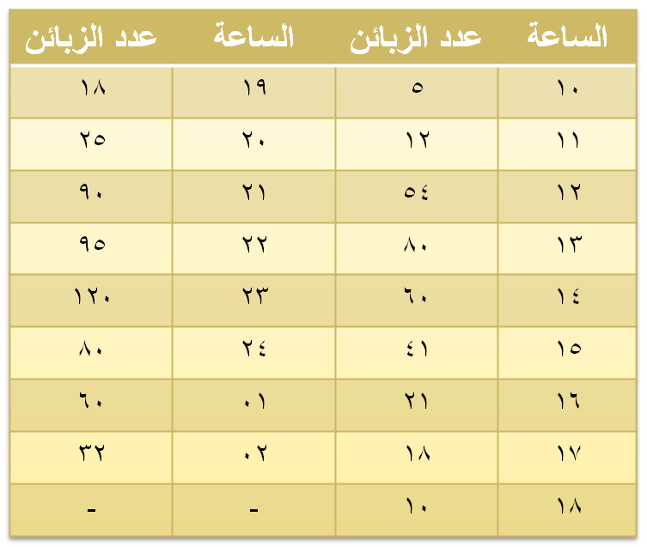
تقدير الطلب الموسمي
مثال:
يفتح المطعم أبوابه من الساعة 10 صباحا إلى الساعة 2 صباحا. عموما يكون متوسط الزبائن حسب الجدول التالي:
عدد الزبائن الإجمالي : 821

عدد المواسم : 17


يمكن تقدير الطلب الموسمي بأكثر من طريقة.
نعرض فيما يلي واحدة من هذه الطرق وتسمى طريقة الضرب الموسمي
مراحل التقدير :
أولا- يحسب الطلب المتوسط لكل موسم (بتقسيم الطلب الإجمالي على عدد المواسم)
ملاحظة هامة جدا : الموسم قد يكون سنة، أو فصل (كالربيع أو الصيف)، أو شهر، أو أسبوع، أو يوم، أو ساعة ...
بالنسبة لمثالنا : الطلب المتوسط لكل موسم = 821 / 17 = 48.30 زبون لكل ساعة
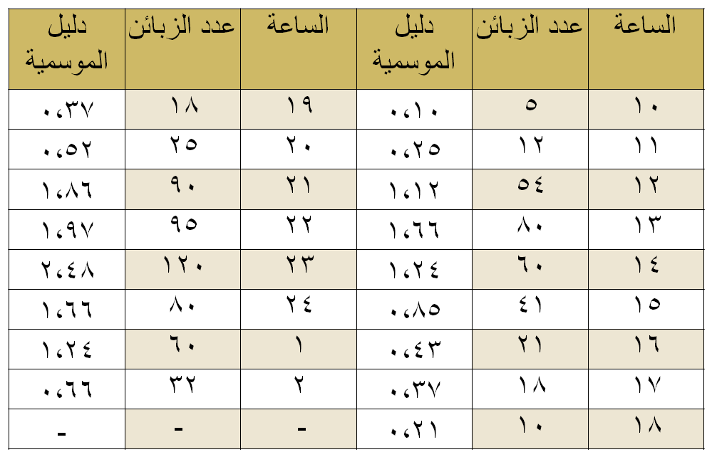
ثانيا – بالنسبة لكل موسم نقسم الطلب الفعلي على الطلب المتوسط
48.30
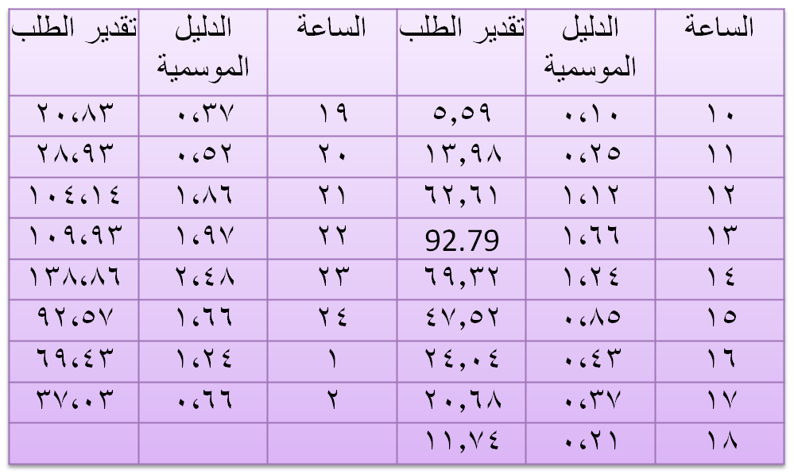
ثالثا – يقدر طلب الفترة القادمة بالنسبة لكل موسم باستعمال دليل الموسمية.
إذا قدرنا بالنسبة لليوم القادم 950 زبون، فيكون الطلب المتوسط المقدر 950/17= 55.89
يبقى أن نضرب هذا المتوسط المقدر في دليل الموسمية بالنسبة لكل موسم وهذا ما يعطينا النتيجة التالية:

المحاضرة التاسعة
اختيار الموقع (1)

المحتوى
مدخل
إستراتيجية الموقع
مراحل اختيار الموقع
العوامل المؤثرة في اختيار الموقع
طرق المفاضلة في اختيار الموقع


مدخل
موقع مصنع جديد
موقع مركز تجاري
موقع المصنع الأول
موقع وكالة
...
تتخذ المؤسسة قرارا إستراتيجيا
عند اختيار

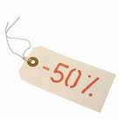
الموقع يؤثر على التكلفة
يؤثر على الأسعار
يؤثر على التنافسية
(تكلفة اليد العاملة، قرب المادة الأولية، مستوى المعيشة، الضرائب ...)
تطرح مشكلة اختيار الموقع مرة واحدة على الأقل في حياة المؤسسة
بعض المؤسسات تواجه المشكلة أكثر من مرة
عند فتح مصنع جديد
عند فتح مركز جديد
عند فتح فرع جديد
عند تغيير الموقع
...

لكن وضع المؤسسات يختلف عند اختيار الموقع
مؤسسات لها هامش كبير في اختيار الموقع
مؤسسات ليس لها هامش في اختيار الموقع
المناجم
الصيد
استخراج النفط
المياه
...
هي الأكثر عددا
هذه المؤسسات التي لها هامش في اختيار الموقع تقوم باختيار موقع من بين مواقع مختلفة

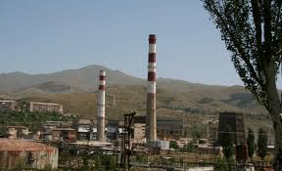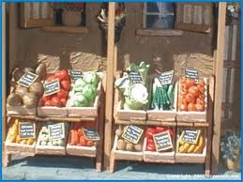
عملية اختيار الموقع فيها العديد من العوامل المؤثرة،
الطاقة
اليد العاملة
المواد الأولية
المواصلات
التسهيلات
الإعفاءات الضريبية
...
في مجال الصناعة
السوق
في مجال الخدمات
القرب من الزبائن
تكلفة النقل والقرب من الأسواق
مواقع المنافسين
خصائص الموقع نفسه
تختلف هذه العوامل حسب القطاع
...
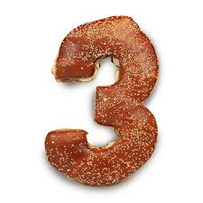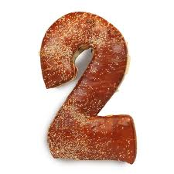
إستراتيجية الموقع
اختيار الموقع قرار إستراتيجي
يتعلق بتصميم النظام الإنتاجي لا بتشغيل النظام الإنتاجي
تهتم إستراتيجية الموقع بـ 3 جوانب:
مقدار السعة
توقيت التوسعات
أنواع الوحدات


مقدار السعة
تتوقف السعة على الطلب المتوقع
جانب مهم في إستراتيجية الموقع
توقيت التوسعات
هناك إستراتيجيتان لتحديد توقيت التوسعات
الإستراتيجية الهجومية
الإستراتيجية الدفاعية
سعة تزيد على الحاجة لقيادة السوق وإزاحة المنافسين
هي إستراتيجية دفاعية تنتظر المؤسسة فيها تطور السوق والطلب ولا تغامر
أنواع الوحدات
عند تحديد نوع الوحدة يكون للمؤسسة أربع خيارات
1- المصنع المركز على المنتج
2- المصنع المركز على السوق
هذا النوع من المصانع يركز على الإنتاج الكبير لتحقيق التكلفة المنخفضة والاستفادة من اقتصاديات الحجم
هذا النوع من المصانع يركز على الاستجابة السريعة للزبائن
المؤسسات الخدمية تختار عموما موقعها بالتركيز على السوق (لتكون قريبة من السوق)

المصنع المركز على التشغيل
مصنع الأغراض العامة (المرافق العامة)
هذا النوع من المصانع يرتبط بمصانع صغيرة كثيرة لتمونه بمنتجات وأجزاء كثيرة ومختلفة
هذاالخيار يركز على تصنيع منتجات متنوعة باستخدام تكنولوجيا معينة

مراحل اختيار الموقع
يمر اختيار الموقع بعدة مراحل
تختلف هذه المراحل باختلاف الباحثين في المجال
يرى STEVENSON أن اختيار الموقع يتم في 4 مراحل
1
تحديد معيار التقييم (التكلفة الدنيا، ...)

2
تحديد العوامل المهمة التي تؤثر في الإنتاج أو التوزيع (توفر المواد الأولية، توفر اليد العاملة، الاسواق... )
3
3
تحديد المواقع البديلة من
تقييم البدائل واتخاذ القرار
العوامل المؤثرة في اختيار الموقع
العوامل المؤثرة في اختيار الموقع كثيرة ومتنوعة
اختيار الموقع مسألة البحث على أمثلية نظرا لعدد القيود
(الاقتراب من المواد الأولية، الاقتراب من الاسواق، الاقتراب من اليد العاملة، ...)

التصنيف على أساس مجموعات العوامل
أ
عوامل مرتبطة بالسوق (اقتراب السوق، موقع المنافسة، ...)
ج
عوامل التكلفة غير الملموسة (كالمدارس، المستشفيات، المراكز الترفيهية ...)
ب
عوامل التكلفة الملموسة (النقل، الضرائب، تكلفة البناء ...)
تصنف العوامل المؤثرة في اختيار الموقع بكيفيات مختلفة

التصنيف على أساس اعتمادية عامل الموقع
يقوم هذا التصنيف على عامل مهيمن من بين العوامل المؤثرة والذي يؤخذ بعين الاعتبار عند اختيار الموقع
الاعتماد على المدخلات
عندما ترتبط المؤسسة بمصدر المواد الأولية (استخراج النفط، الصيد، المناجم ...) فيجب أن يكون الموقع عند المادة الأولية نفسها
الاعتماد على التشغيل
عندما ترتبط الموقع باحتياجات التشغيل (المصانع الكمياوية والمفاعل النووية تحتاج إلى كميات كبيرة من الماء...)
الاعتماد على المخرجات
عندما ترتبط منتجات المصنع بالقرب من الزبائن (المنتجات سريعة الفساد...)
ملاحظة: المؤسسات الخدمية تختار موقعها عموما على أساس السوق للاقتراب من الزبائن لأن الخدمة لا تنقل.
تفضيل المالك-المدير
عندما يتحدد اختيار الموقع على اساس رغبة صاحب المؤسسة (البقاء في مدينته، اختيار موقعا خاصا ...)

عوامل التكلفة العامة
تكلفة الموقع كبيرة وقد تكون كبيرة جدا نظرا للنتائج التي قد تترتب عن هذا الموقع (المناخ، المنافسة، الاستقرار الاقتصادي ...)

طرق المفاضلة في اختيار الموقع
هناك مجموعة من الطرق للمفاضلة في اختيار الموقع
المفاضلة على أساس التكلفة والعوائد
المفاضلة على أساس الحجم / تكلفة الموقع
المفاضلة باستعمال الوسيط البسيط
...
المفاضلة باستعمال طريقة النقل
نتوقف عند طريقتين : طريقة الحجم/التكلفة وطريقة النقل

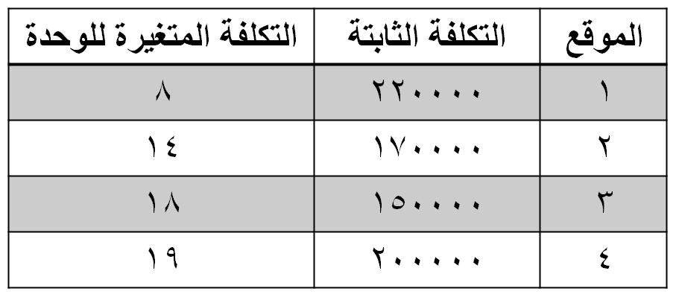
تعتمد الطريقة على معيارين اثنين هما : حجم الإنتاج وتكلفة الموقع
مثال ص. 168 : نريد المقارنة بين 4 مواقع على ضوء المعطيات التالية:
المطلوب:
1- تحديد الموقع الأمثل عند طلب بـ 100000 وحدة
2- تحديد أمثلية المواقع الأربعة
3- في حالة انخفاض الطلب إلى 8000 ما هو الموقع الأمثل
المفاضلة على أساس الحجم / تكلفة الموقع

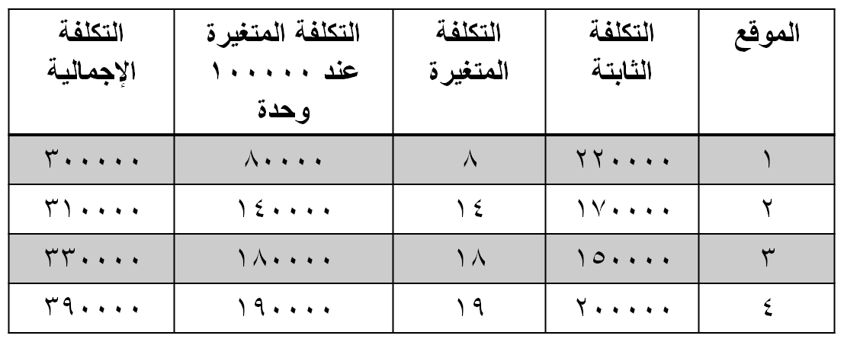
بحساب التكلفة المتغيرة على 10000 وحدة نحصل على :
تحديد الموقع الأفضل عند طلب بـ 10000 وحدة
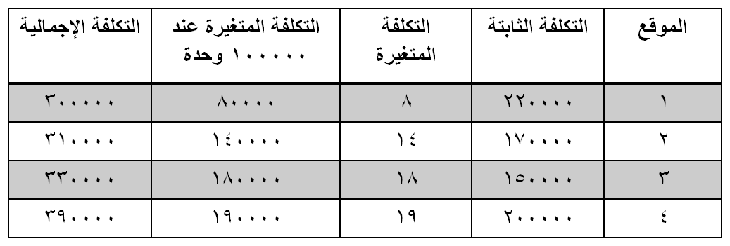
رسم المواقع الأربعة
50
100
150
200
250
300
10000
350
400
450
330
310
390
300
عند 10000 وحدة يكون الموفقع الأول هو الأمثل (300000)
B
A
التكلفة
الوحدات
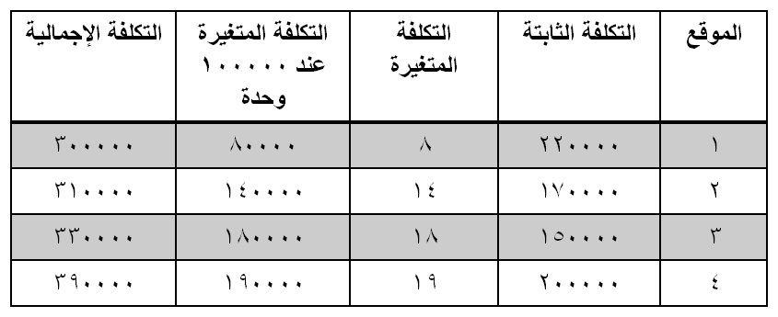
نقاط الأمثلثة
بالنسبة لنقطة التقاطع B
220000 + 8 x = 170000 + 14 x
50000 x = 6 x
X = 50000 / 6
X = 8333,33
بالنسبة لنقطة التقاطع A
150000 + 18 x = 170000 + 14 x
20000 = 4 x
X = 5000
50
100
150
200
250
300
10000
350
400
450
330
310
390
300
عند 10000 وحدة يكون الموفقع الأول هو الأمثل (300000)
8333,33
B
A
5000
مناطق الأمثلثة :
من 0 إلى 5000 = الموقع الثالث
من 5000 إلى 8333.33 = الموقع الثاني
من 8333.33 إلى 10000 = الموقع الأول
عند انخفاض الطلب إلى 8000 يصبح الموقع الثاني هو الأمثل

المفاضلة على أساس طريقة النقل
تستعمل طريقة النقل (مسألة النقل) في اختيار الموقع
هذا موضوع الحصة القادمة بإذن الله

المحاضرة العاشرة
تذكير بمسألة النقل
محتوى الحصة
إعداد جدول لحل مسألة النقل
البحث عن حل أولي
رقابة الأمثلية
تحسين الحل
حساب تكلفة الحل الأمثل
رسم الحل الأمثل
حل مسألة النقل
يتم حل مسألة النقل في 4 مراحل
إعداد الجدول (مع ضمان التوازن بين العرض والطلب)
البحث عن حل أولي
رقابة أمثلية الحل الأولي
تحسين الحل حتى الأمثلية
مسألة
بالنسبة لسنة 2012 تقدر حاجة الدمام والرياض ومكة المكرمة إلى التمر من نوع السكري كالتالي:
الدمام : 13 طن
الرياض: 22 طن
مكة المكرمة: 40 طن
يمكن تلبية هذه الحاجات من ثلاثة أماكن : الأحساء والقصيم والمدينة المنورة. الكميات المنتظر إنتاجها في 2012 من هذا النوع هي التالية:
الأحساء: 20طن
الفصيم: 30طن
المدينة المنورة: 25طن
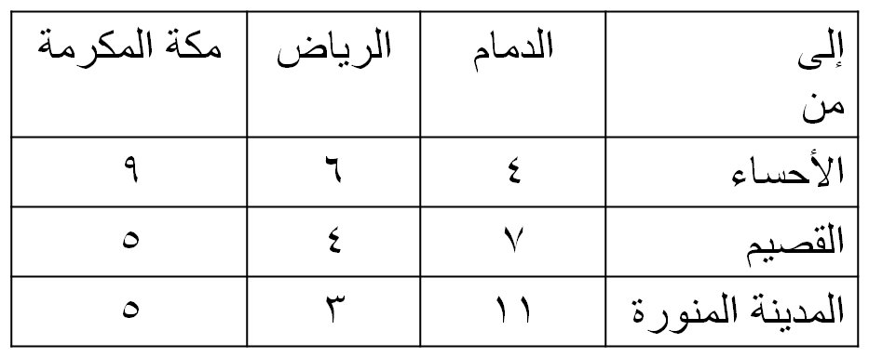
تظهر في الجدول التالي تكاليف نقل الطن الواحد
الوحدة 100 ريال
المطلوب: كيف ستكون خطة النقل المثلى ؟
الأحساء
القصيم
المدينة المنورة
الدمام
الرياض
مكة المكرمة
20
30
25
13
22
40
4
6
9
7
4
5
11
3
5
إعداد الجدول
في الجدول تمثل الأسطر الموردين وتمثل الأعمدة المستفيدين

ضمان التوازن
13
22
40
4
6
9
7
4
5
11
3
5
20
30
25
التوازن بين العرض والطلب شرط أساسي في مسألة النقل
لا يمكن حل المسألة في حالة عدم التوازن
75
75
في حالة عدم التوازن
إذا كان العرض أكبر من الطلب (مجموع كميات الأسطر أكبر من مجوع كميات الأعمدة)
فنضيف موردا وهميا
نضيف مستفيدا وهميا
إذا كان الطلب أكبر من العرض (مجموع كميات الأعمدة أكبر من مجوع كميات الأسطر)
أي نضيف عمودا
أي نضيف سطرا
كمية المورد الوهمي أو المستفيد الوهمي تحدد بالفرق بين العرض والطلب
تكاليف نقل المورد الوهمي والمستفيد الوهمي تساوي صفرا
عند تطبيق طريقة النقل لتحديد الموقع نضع تكاليف الموقع الذي يدرس

البحث عن حل أولي (طريقة الشمال الغربي)
هناك طرق كثيرة. نستعمل هنا فقط طريقة الشمال الغربي
تتمثل طريقة الشمال الغربي في التوزيع على الخانة المتواجدة في شمال غرب الجدول كل مرة
طريقة الشمال الغربي لا تأخذ التكاليف بعين الاعتبار عند البحث عن حل أولي

الأحساء
القصيم
المدينة المنورة
الدمام
الرياض
مكة المكرمة
20
30
25
13
22
40
4
6
9
7
4
5
11
3
5
13
0
7
7
15
0
15
0
15
15
0
25
25
0
0
الأحساء
القصيم
المدينة المنورة
الدمام
الرياض
مكة المكرمة
4
6
9
7
4
5
11
3
5
13
7
15
15
25
الحل الأولي يكون قاعديا إذا كان عدد الخانات المملوءة يساوي m + n - 1

m
n
عدد الأسطر
عدد الأعمدة
m + n – 1 = 3 + 3 – 1 = 5
5 خانات مملوءة
الحل الأولي قاعدي

4
6
9
7
4
5
11
3
5
13
7
15
15
25
رقابة أمثلية الحل
1- كتابة الأرقام القياسية للأسطر والأعمدة
التفكير على مستوى الخانات المملوءة فقط
a + b = c
a
b
c
الرقم القياسي للسطر
الرقم القياسي للعمود
تكلفة الخانة
الرقم القياسي للسطر الأول يكون دائما يساوي 0
0
4
6
- 2
7
- 2

4
6
9
7
4
5
11
3
5
13
7
15
15
25
0
4
6
7
- 2
- 2
2- كتابة اقتصاد الخانات
التفكير على مستوى كل الخانات
a + b - c
0
0
- 2
- 5
0
0
- 9
1
0
إذا كانت كل قيم الاقتصاد سالبة أو تساوي الصفر فالحل أمثل
في مثالنا هناك قيمة للاقتصاد موجبة
يجب التحسين
الحل غير أمثل
3- رقابة الحل

4- تحسين الحل القاعدي
4
6
9
7
4
5
11
3
5
13
7
15

15

25

0
4
6
7
- 2
- 2
0
0
- 2
- 5
0
0
- 9
1
0
1- تختار الخانة التي تحتوي على أكبر اقتصاد (موجب)
2- نضع في هذه الخانة Δ
Δ
3- نحافظ على توازن الجدول بإضافة وتخفيض Δ من الخانات المملوءة فقط
4- نحدد قيمة Δ
5- نكتب الحل الجديد بتعويض Δ بقيمته
Δ = 15
4
6
9
7
4
5
11
3
5
13
7
30

10

15
- Δ
+ Δ
- Δ

4
6
9
7
4
5
11
3
5
13
7
30

10

0
- 3
- 3
0
0
- 1
- 6
- 1
0
- 10
0
0
15
4
6
8
الحل أمثل

5- حساب تكلفة الحل الأمثل (التكلفة المثلي)
دالة الهدف في الحل الأمثل لمسألة النقل تعطي التكلفة الدنيا التي يمكن تحقيقها
تحسب قيمة هذه الدالة بتعويض المتغيرات بقيمها وحساب التكلفة
4
6
9
7
4
5
11
3
5
13
7
30

10

0
0
- 1
- 6
- 1
0
- 10
0
0
15
Z = (13*4) + (7*6) + (30*5) + (15*3) + (10*5)
= (52) + (42) + (150) + (45) + (50) = 339
وبما أن الوحدة هي 100 ريال فالتكلفة المثلي هي 100*339 = 33900 ريال

الأحساء
القصيم
المدينة المنورة
الدمام
الرياض
مكة المكرمة
13
7
15
30
10
13
22
40
25
30
20
رسم الحل الأمثل
عند رسم الحل نبين كل الموردين وكل المستفيدين
13
7
30

10

-
15
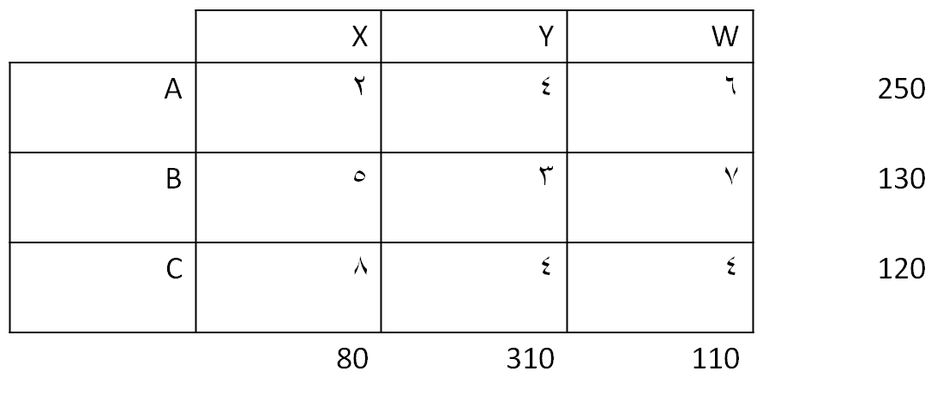
تمارين
1- حل المسألة التالية بطريقة الشمال الغربي مبينا طبيعة الحل الأولي ثم احسب القيمة المثلي لدالة الهدف
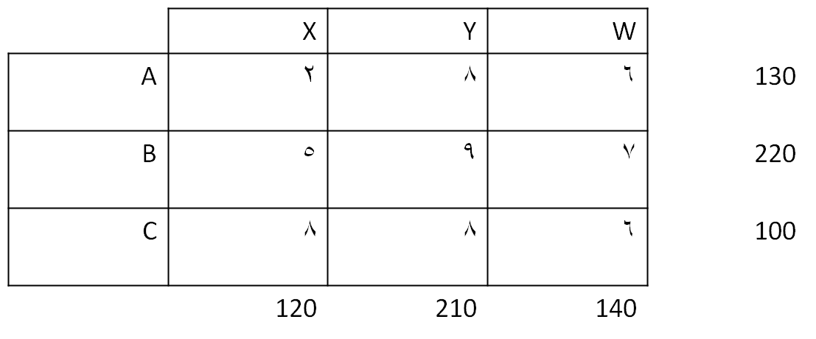
2- حل المسألة التالية بطريقة الشمال الغربي مبينا طبيعة الحل الأولي ثم احسب القيمة المثلي لدالة الهدف

المحاضرة الحادي عشر
تطبيق مسألة النقل في اختيار الموقع
المسألة
نظرا لأهمية الطلب، قررت المؤسسة إنشاء مصنع رابع، وبعد الدراسة توقف اختيارها على موقعين اثنين: الأول بمنطقة الجبيل والثاني بمنطقة الظهران.
تقوم المؤسسة الشرقية للألبان بصنع وتسويق منتجاتها في المنطقة الشرقية بالمملكة العربية السعودية. الكميات المنتجة يوميا من الألبان هي التالية:
مصنع الأحساء : 21طن
مصنع الدمام: 22طن
مصنع الخبر: 12طن
أما الطلب اليومي على منتجات المؤسسة فهو كالتالي:
الأحساء: 24 طن
الدمام : 33طن
الخبر: 23طن
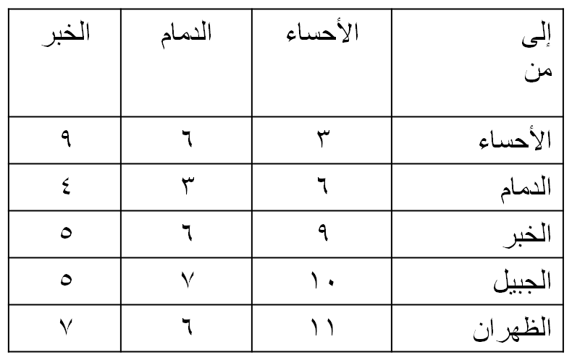
يبين الجدول التالي تكلفة نقل وإيصال الطن الواحد من الألبان للزبائن
الوحدة : 100 ريال
المطلوب : ما هي طاقة إنتاج المصنع الرابع ؟
وما هو الموقع الأمثل للمصنع الرابع ؟
تتمثل المسألة في تحديد الحل الأمثل للنقل في حالة اختيار المصنع الأول (الجبيل) وفي حالة اختيار الموقع الثاني (الظهران) ثم حساب التكلفة في الحالتين، وسيكون الموقع الأمثل هو ذلك الذي يسمح بتقليص تكاليف النقل.
تحديد طاقة إنتاج المصنع
الطلب على المنتجات = 80 طن يوميا
الإنتاج = 55 طن يوميا
طاقة المصنع = 25 طن يوميا
مصنع الأحساء : 21طن
مصنع الدمام: 22طن
مصنع الخبر: 12طن
الأحساء: 24 طن
الدمام : 33طن
الخبر: 23طن
منهجية الحل هي منهجية حل مسائل النقل
1- كتابة المسألة في جدول (في حالة اختيار الموقع الأول)
9
6
9
6
3
4
5
6
3
10
5
7
الأحساء
الدمام
الخبر
الجبيل
الأحساء
الدمام
الخبر
21
33
22
12
25
24
23
80
2- البحث عن حل أولي بأي من الطرق التي تسمح بذلك.
نستعمل طريقة الشمال الغربي، فنحصل على الحل التالي:
9
6
9
6
3
4
5
6
3
10
5
7
الأحساء
الدمام
الخبر
الجبيل
الأحساء
الدمام
الخبر
21
3
19
12
2
23
نلاحظ أن الحل قاعدي لأن عدد الخانات المملوءة يساوي m + n - 1
3- نراقب أمثلية الحل
9
6
9
6
3
4
5
6
3
10
5
7
0
3
6
7
3
0
-2
0
0
19
12
2
0
23
21
3
0
- 6
- 11
-3
- 1
0
0
0
0
كل قيم الاقتصاد سالبة أو مساوية للصفر فالحل هو الحل الأمثل

حساب تكلفة نقل الموقع الأول
9
6
9
6
3
4
5
6
3
10
5
7
الأحساء
الدمام
الخبر
الجبيل
الأحساء
الدمام
الخبر
21
3
19
12
2
23

9
6
9
6
3
4
5
6
3
10
5
7
الأحساء
الدمام
الخبر
الجبيل
الأحساء
الدمام
الخبر
21
3
19
12
2
23
C * = (21*3) + (3*6) + (19*3) + (12*6) + (2*7) + (23*5)
= 63 + 18 + 57 + 72 + 14 + 115 = 339
وبما أن الوحدة هي 100 ريال فتكون التكلفة :

339*100 = 33900 ريال لنقل وتوزيع إنتاج اليوم الواحد
رسم الحل الأمثل
الأحساء
الدمام
الخبر
الجبيل
الأحساء
الدمام
الخبر
21
21
3
19
12
2
23
24
33
23
22
12
25
9
6
9
6
3
4
5
6
3
11
7
6
الأحساء
الدمام
الخبر
الظهران
الأحساء
الدمام
الخبر
1- كتابة المسألة في جدول (في حالة اختيار الموقع الثاني)
21
33
22
12
25
24
23
80
9
6
9
6
3
4
5
6
3
11
7
6
الأحساء
الدمام
الخبر
الظهران
الأحساء
الدمام
الخبر
21
33
22
12
25
24
23
21
0
3
3
0
19
19
0
14
12
0
2
2
0
23
23
0
0
9
6
9
6
3
4
5
6
3
11
7
6
21
3
19
12
2
23
0
3
3
0
6
6
1
0
- 6
- 8
0
0
0
0
0
2
- 2
0
0
الحل الأولي قاعدي
اقتصاد موجب
الحل غير أمثل، يحتاج التحسين

9
6
9
6
3
4
5
6
3
11
7
6
21
3
19
12
2
23
0
- 6
- 8
0
0
0
0
0
2
- 2
0
0
Δ
- Δ
+ Δ
- Δ
Δ = 12

9
6
9
6
3
4
5
6
3
11
7
6
21
3
19
14
11
0
3
3
0
4
6
1
0
- 6
- 8
0
0
0
- 2
- 2
0
- 2
0
0
12
كل قيم الاقتصاد سالبة أو مساوية للصفر
الحل أمثل
C * = (21*3) + (3*6) + (19*3) + (12*5) + (14*6) + (11*7)
= 63 + 18 + 57 + 60+ 84+ 77= 359
حساب التكلفة المثلى :
وبما أن الوحدة هي 100 ريال فتكون التكلفة :
359*100 = 35900 ريال لنقل وتوزيع إنتاج اليوم الواحد
ومن النتائج السابقة يظهر أن الموقع الأفضل هو الموقع الأول : منطقة الجبيل لأنه يسمح بتوفير 2000 ريال يوميا في نقل وإيصال الألبان للزبائن.

المحاضرة 12
إدارة المشاريع (1)
المحتوى
تقديم إدارة المشاريع
خريطة Gantt
أهم المصطلحات
العملية
المرحلة
خصائص العملية الخيالية
الشبكة
المسار
ترقيم الشبكة
حساب أدنى مدة للمشروع
حساب أقصى مدة للمشروع
المراجعة من الكتاب المقرر ومن كتب بحوث العمليات

تمثل إدارة المشاريع واحدة من أهم وأشهر الطرق التي يلجأ إليها المدير أثناء ممارسة وظائفه
تستعمل هذه الطريقة بالنسبة للمشاريع الكبيرة والمشاريع الصغيرة على حد السواء
الغرض من هذه الطريقة هو التحكم في إنجاز المشاريع
كما تستعمل من طرف المؤسسات الكبيرة وأيضا المؤسسات الصغيرة والمتوسطة وحتى المؤسسات المصغرة
إدارة المشاريع أصبحت تخصصا يدرس بالجامعات وتمنح فيه شهادات عليا

أهم الأدوات في مجال إدارة المشاريع
خريطة Gantt
وشبكة PERT
أصبح استعمال هذه الطرق مرتبطا بإدارة المشاريع كما أن إدارة المشاريع أصبحت مرتبطة بهذه الطرق
وشبكة CPM
تستعمل خريطة Gantt لمتابعة مدى تقدم المشروع
هي عبارة عن
أداة سهلة وتعتمد أكثر على الملاحظة (المشاهدة)
خريطة Gantt
تتمثل مراحل استعمال خريطة Gantt فيما يلي :
رسم مخطط (جدول زمني)
إظهار جدولة عمليات المشروع حسب الخطة
إظهار تقدم الإنجاز
أداة لرقابة المشاريع
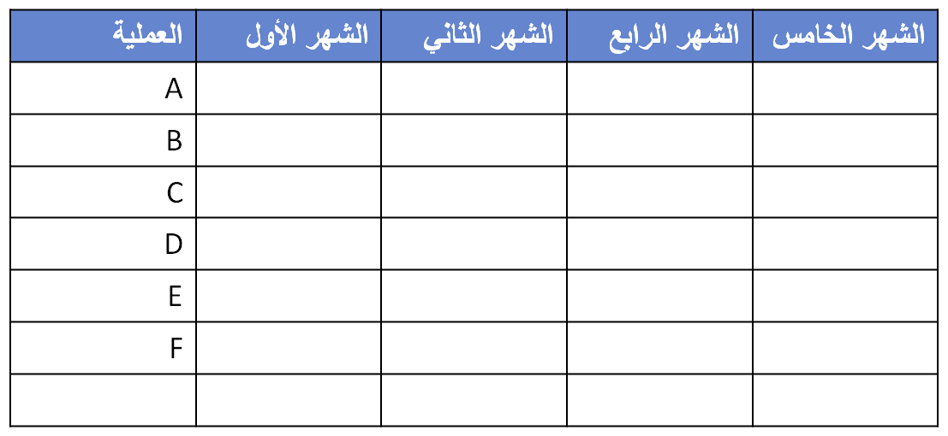
المخطط
الفعلي

لا تصلح طريقة Gantt للتخطيط أو التنظيم
تستعمل طريقة PERT و CPM لتخطيط و تنظيم المشاريع
PROGRAMM EVALUATION REVIEW TECHNIC
CRITICAL PATH METHOD
أهم المصطلحات
1- العملية
يقسم المشروع إلى مجموعة من العمليات البسيطة
ترسم العملية في شكل سهم
طول السهم ليس له علاقة بمدة العملية

لكل عملية
اسم يختلف عن اسم غيرها من العمليات
مدة
b
4
العملية b تستغرق 4 وحدات زمنية (أيام أو أسابيع أو أشهر ... حسب المشروع)
k
14
العملية k تستغرق 14 وحدات زمنية (أيام أو أسابيع أو أشهر ... حسب المشروع)

2- المرحلة
تمثل المرحلة مرحلة الانطلاق أو مرحلة الانتهاء
لكل عملية مرحلة انطلاق ومرحلة انتهاء
ترسم المرحلة في شكل دائرة
b
6

مرحلة انطلاق العملية هي في نفس الوقت مرحلة انتهاء العملية التي تسبقها
b
8
a
3
مرحلة انتهاء العملية a
مرحلة انطلاقة العملية b
مرحلة انتهاء العملية هي في نفس الوقت مرحلة انطلاق العملية التي تليها

ملاحظات هامة جدا
بين نفس المرحلتين لا يمكن أن تكون إلا عملية واحدة
إلى نفس المرحلة يمكن أن تصل أكثر من عملية
من نفس المرحلة يمكن أن تنطلق أكثر من عملية

يجب الحرص على إظهار الارتباط الفعلي بين العمليات
a
b
c
d
f
العملية a تسبق العملية b
أو العملية b تتبع العملية a
العمليتان c و d تسبقان العملية f
أو العملية f تتبع العمليتين c و d
c
d
f
e
g
العمليات c و d و e تسبق العمليتين f وg
أو العمليتان f و g تتبعان العمليات c و d وe

عندما يستحيل إظهار العلاقة الفعلية، نلجأ إلى العملية الخيالية (العملية الوهمية)
إذا كانت العمليتان c و d تسبقان العملية f والعملية c تسبق العملية g
c
d
f
g
هذا الرسم غير صحيح لأن هناك علاقة بين العملية d و العملية g ليست موجودة فعلا.
c
d
f
g
العملية الخيالية تساعد على رسم العلاقات الفعلية

العملية الخيالية ليس لها اسم
العملية الخيالية ليس لها مدة أي مدتها = 0
العملية الخيالية يمكن ان تدخل في المسار الحرج
العملية الخيالية تعامل كباقي العمليات عند الحساب
3- خصائص العملية الخيالية

4- الشبكة
الشبكة هي كل عمليات ومراحل المشروع
تظهر الشبكة ارتباط العمليات وتسلسلها، ومدة كل منها
ملاحظات هامة:
تنطلق الشبكة بمرحلة واحدة
تنتهي الشبكة بمرحلة واحدة
a
b
c
d
e
g
h
k
f
7
8
6
6
4
5
7
2
3

5- المسار
المسار هو مجموعة من العمليات المتسلسلة والمتواصلة من أول الشبكة إلى نهاية الشبكة
في الشبكة دائما أكثر من مسار
a
b
c
d
e
g
h
k
f
7
8
6
6
4
5
7
2
3

ترقيم الشبكة
تقسم دائرة المرحلة إلى 3 مساحات كالتالي:
الرقم
أدنى مدة
أقصى مدة

ترقم الشبكة من اليسار إلى اليمين ومن الأعلى إلى الأسفل باستعمال الأرقام دون التكرار
1
2
3
4
5
6
7
a
b
c
d
e
f
g
h

k
4
5
9
3
8
4
1
7
2
حساب أدنى مدة للمشروع
تحسب أدنى مدة للمشروع بجمع المدد من اليسار إلى اليمين
تكون أدنى مدة لأول مرحلة مساوية للسفر
0
7
F
6
K
7
13

في حالة وصول أكثر من عملية إلى نفس المرحلة، تعتمد أكبر قيمة
0
7
F
6
K
7
17
G
9
9
8
L

1
2
3
4
5
6
7
a
b
c
d
e
f
g
h

k
4
5
9
3
8
4
1
7
2
4
5
9
13
10
20
0
أدنى مدة للمشروع هي 20 (أسبوع أو شهر ... حسب المسألة)
معنى هذا أن المشروع سيتم إنجازه، في أحسن الظروف في 20 وحدة زمنية
مثال
حساب أقصى مدة للمشروع
تحسب أقصى مدة للمشروع بطرح المدد من اليمين إلى اليسار
في حالة انطلاق أكثر من عملية من نفس المرحلة، تعتمد أصغر قيمة
تكون أقصى مدة لآخر مرحلة مساوية لأدنى مدة لها

1
2
3
4
5
6
7
a
b
c
d
e
f
g
h

k
4
5
9
3
8
4
1
7
2
4
5
9
13
10
20
0
20
13
18
5
10
9
0
أدنى مدة أقل أو تساوي أقصى مدة لا تكون أكثر منها أبدا

المحاضرة 13
إدارة المشاريع (2)
حساب أدنى مدة للمشروع
حساب أقصى مدة للمشروع
المسار الحرج
مسألة
الإسراع بالمشروع
المحتوى

حساب أدنى مدة للمشروع
تحسب أدنى مدة للمشروع بجمع المدد من اليسار إلى اليمين
في حالة وصول أكثر من عملية إلى نفس المرحلة، تعتمد أكبر قيمة
تكون أدنى مدة لأول مرحلة مساوية للسفر

1
2
3
4
5
6
7
a
b
c
d
e
f
g
h

k
4
5
9
3
8
4
1
7
2
4
5
9
13
10
20
0
أدنى مدة للمشروع هي 20 (أسبوع أو شهر ... حسب المسألة)
معنى هذا أن المشروع سيتم إنجازه، في أحسن الظروف في 20 وحدة زمنية
حساب أقصى مدة للمشروع
تكون أقصى مدة لآخر مرحلة مساوية لأدنى مدة لها
1
2
3
4
5
6
7
a
b
c
d
e
f
g
h

k
4
5
9
3
8
4
1
7
2
4
5
9
13
10
20
0
20
تحسب أقصى مدة للمشروع بطرح المدد من اليمين إلى اليسار
1
2
3
4
5
6
7
a
b
c
d
e
f
g
h

k
4
5
9
3
8
4
1
7
2
4
5
9
13
10
20
0
20
13
18

في حالة انطلاق أكثر من عملية من نفس المرحلة، تعتمد أصغر قيمة
1
2
3
4
5
6
7
a
b
c
d
e
f
g
h

k
4
5
9
3
8
4
1
7
2
4
5
9
13
10
20
0
20
13
18
9
10
5
0

1
2
3
4
5
6
7
a
b
c
d
e
f
g
h

k
4
5
9
3
8
4
1
7
2
4
5
9
13
10
20
0
20
13
18
5
10
9
0
أدنى مدة أقل أو تساوي أقصى مدة ولا تكون أكثر منها أبدا
لاحظ أن

المسار الحرج
عند حساب المدة الدنيا والمدة القصوى للمشروع نلاحظ
المدة الدنيا تكون أقل من المدة القصوى
في بعض الحالات تتساوى المدة الدنيا بالمدة القصوى
الفرق بين المدة الدنيا والمدة القصوى لنفس المرحلة يسمى هامش التغيرات،وهو نوعان
موجب، عندما تكون المدة القصوى أكبر من المدة الدنيا
مساويا للصفر، عندما تكون المدة الدنيا تساوي المدة القصوى

العملية التي توجد بين مرحلتين بهامش تغيرات مساويا للصفر هي عملية حرجة (حاسمة)
مجموع العمليات الحرجة تشكل المسار الحرج
بالشبكة يمكن أن يكون أكثر من مسار حرج
يبين المسار الحرج في الشبكة ويكتب كتابة

1
2
3
4
5
6
7
a
b
c
d
e
f
g
h

k
4
5
9
3
8
4
1
7
2
4
5
9
13
10
20
0
20
13
18
5
10
9
0
c - f - h
المسار الحرج هو
ومدته 20 أسبوعا

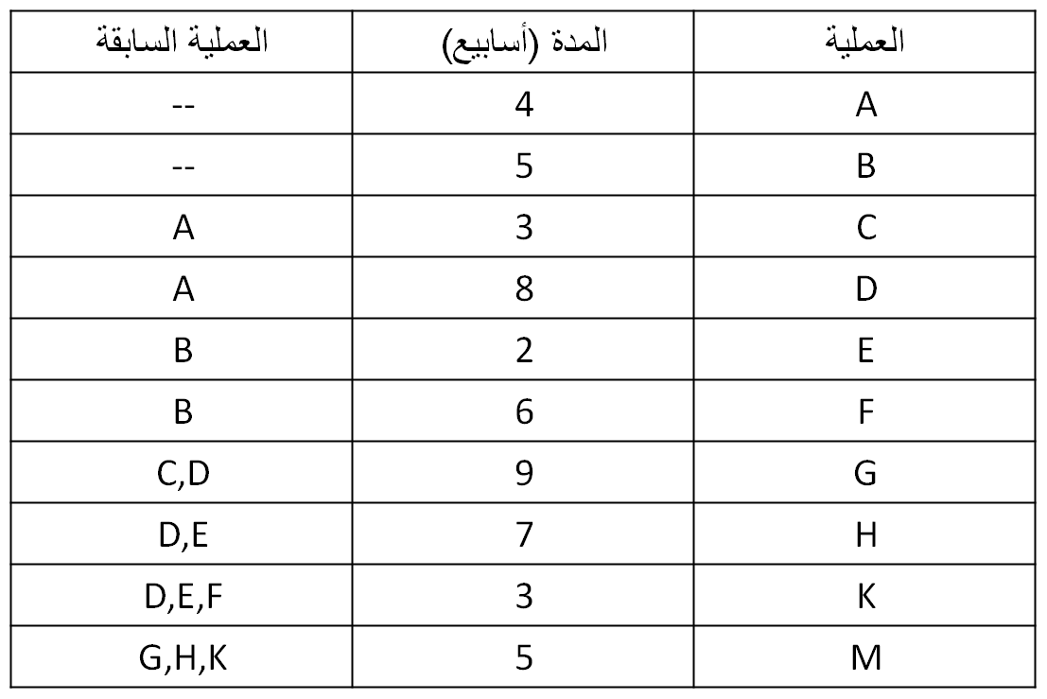
مسألة
من الجدول التالي، حدد المسار الحرج للمشروع

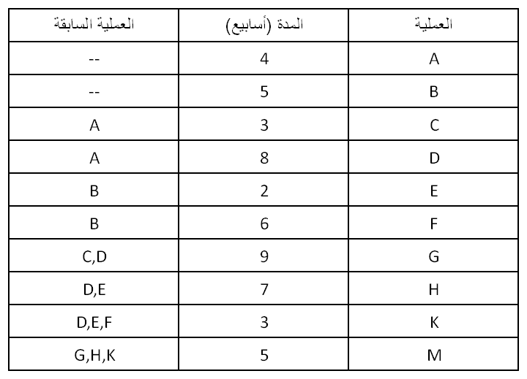
A
B
4
5
C
3
D
8
E
2
F
6
G
9
H
7
K
3
M
5

A
B
4
5
C
3
D
8
E
2
F
6
G
9
H
7
K
3
M
5
1
2
3
4
5
6
7
8
0
4
5
12
12
12
26
12
26
21
18
12
4
10
0
21
A- D- ( ) – G - M
المسار الحرج هي العمليات التي يجب الحرص على إنجازها في وقتها، لا تتحمل أي تأخير
هامش التغيرات لعمليات المسار يساوي صفرا
مسؤولية مدير المشروع الأولى : الحرص على إنجاز العمليات الحرجة في وقتها

هل يكفي أننا حددنا المدة المثلى للمشروع ؟
وإذا كانت مدتنا المثلى لا تتماشى مع الواقع ؟
مثال: المشروع الذي كلفنا بإنجازه يستغرق 20 شهر، إلا أنه يجب تسليمة في 16 شهر لتمكين الاستفادة منه في وقت معين.
ما العمل ؟

طريقة المسار الحرج لا تدلنا عن الكيفية، ولكن هناك طرقة اخرى وهي
PERT COST ANALYSIS
متممة لطريقة PERT وتمكننا من هذا الأمر

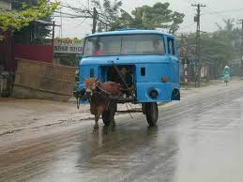
وإذا كان نقل 100 طن من بضاعة معينة بـ 5 شاحنة ذات حمولة 1 طن الواحدة يحتاج إلى 20 شحنة، فإذا خصصنا لهذه البضاعة 50 شاحنة بنفس الحمولة فسيستغرق النقل شحنتين فحسب.
إذا كان بناء حائط ببناء واحد يستغرق 6 أيام، مثلا، فإذا أضفنا بناءا ثانيا قد ننتهي من الحائط في 3 أيام أو أقل.
يستطيع رئيس المشروع، في الكثير من الحالات، أن يغير في مدة عمليات معينة بمنحها وسائل إضافية.

بإضافة الموارد (المالية أو البشرية أو غيرها) قد يستطيع رئيس المشروع أن يعجل في إنجاز عملية أو عمليات
إلا أن هذا يؤدي إلى تكاليف إضافية.
طريقة PERT COST هي تقنية لإدارة تكاليف المشروع مع إدارة المشروع نفسه
تتحول مسالة إدارة المشروع إلى إدارة تكاليف المشروع

كلما كانت الموارد متوفرة كلما صار وقت إنجاز العملية قصيرا وتكلفتها كبيرة، والعكس صحيح.
المدة
التكلفة
c3

c2
c1
d3
d2
d1
يمكن رسم هذه العلاقة بين مدة العملية وتكلفتها كالآتي:

رأينا من قبل أن الحرص على إنجاز العمليات الحرجة في وقتها يضمن إنجاز المشروع في وقته
بنفس المنطق يتبين أن الإسراع في إنجاز المشروع يعني الإسراع في إنجاز العمليات الحرجة
زيادة الموارد المخصصة لهذه العمليات
زيادة تكاليف إنجاز هذه العمليات

المحاضرة 14
مراجعة
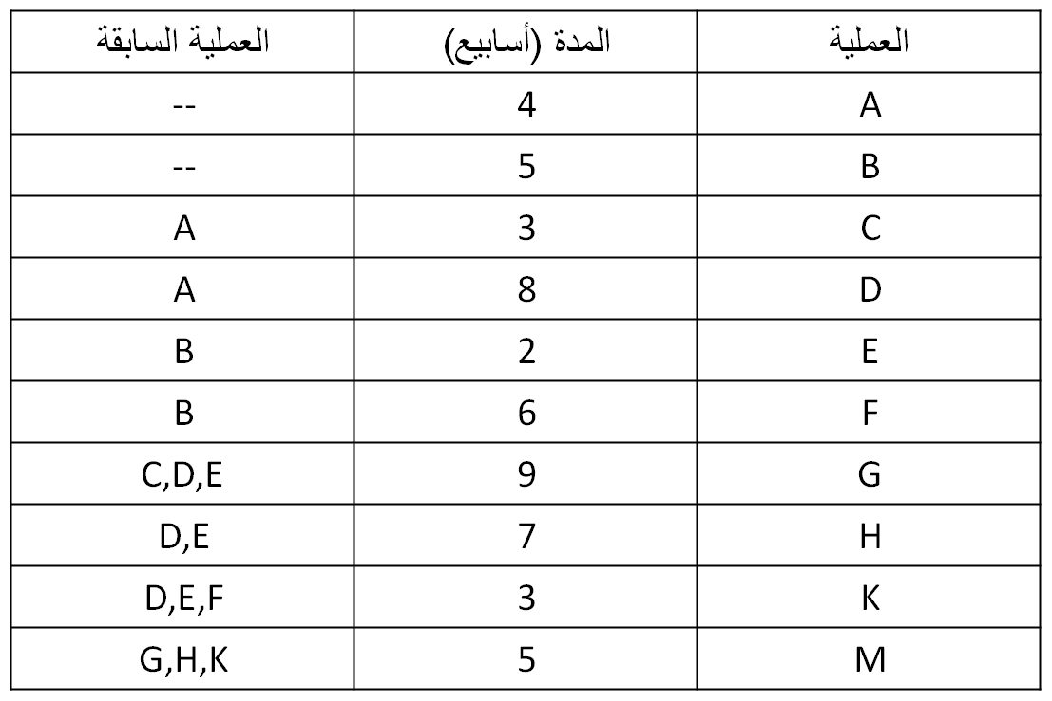
مسألة
من الجدول التالي، حدد المسار الحرج للمشروع

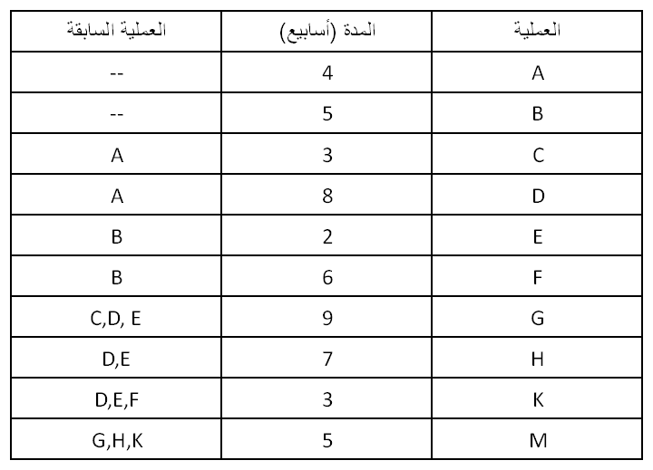
A
B
4
5
C
3
D
8
E
2
F
6
G
9
H
7
K
3
M
5

A
B
4
5
C
3
D
8
E
2
F
6
G
9
H
7
K
3
M
5
1
2
3
4
5
6
7
8
0
4
5
12
12
12
26
12
26
21
18
12
4
10
0
21
A- D- ( ) – G - M

تعريف الإنتاج
تصنيف عمليات الإنتاج
1- مفهوم إدارة العمليات
2- تعريف إدارة العمليات
3- مداخل إدارة العمليات
مدخل الوظائف الإدارية
مدخل علم الإدارة
مدخل القرارات
مدخل النظم
مدخل دورة الحياة
مدخل إستراتيجية العمليات
4- إستراتيجية العمليات
المفهوم والإستراتيجية والتطور (1)
إدارة العمليات : المفهوم والإستراتيجية والتطور (2)
الميزة التنافسية
إدارة الجودة الشاملة
العولمة
المنافسة القائمة على الوقت
المنافسة القائمة على الخدمة
إعادة الهندسة
5- خصائص المنتج والخدمة
6- التطور التاريخي لإدارة العمليات
الاتجاهات المعاصرة لإدارة العمليات

المنتج والمنتج الجديد
1- مفهوم المنتج والمنتج الجديد
مدخل الإنتاج
مدخل التسويق
مدخل التكامل
المنتج الجديد يمثل هدفا أساسيا لعمل التطوير في المؤسسة الحديثة
2- إستراتيجيات المنتج
الإستراتيجية الهجومية
إستراتيجية اتباع القائد
الإستراتيجية الموجهة للتطبيقات
إستراتيجية الإنتاج الكفء
3- تطوير المنتجات
4- التبسيط والتنوع في المنتجات
5- أساليب تطوير المنتجات
المنتج والمنتج الجديد (2)
الطريقة البديهية Intuitive method
فريق المغامرة (Venture team)
دورة الابتكار (Innovation Cycle)
6- دورة حياة المنتج
7- دورة حياة الخدمة (Service life cycle)
8- العلاقة بين المنتج والتشغيل
9- منحنى التعلم
10- التجربة اليابانية في مجال المنتج

المزيج الإنتاجي بالبرمجة الخطية (1)
التعريف بمسألة البرمجة الخطية
مكونات مسألة البرمجة الخطية
أنواع مسائل البرمجة الخطية
مراحل حل مسألة البرمجة الخطية
المزيج الإنتاجي بالبرمجة الخطية (2)
تطبيق مسألة البرمجة الخطية

تقدير الطلب (1)
التقدير
لماذا تقدير الطلب
تقدير الطلب
أنماط التغير في الطلب
النمط الأفقي
نمط الاتجاه
النمط الموسمي
النمط الدوري
النمط العشوائي
الدقة في التقدير
أساليب التقدير
الأساليب النوعية
1- تقدير المدير
2- قوة البيع ومصالح التسويق
3- تقدير الإدارة
4- دراسات السوق
5- طريقة DELPHI
الأساليب الكمية
تقدير الطلب (2)
الطريقة البيانية
المتوسط المتحرك البسيط
المتوسط المتحرك المرجح
الانحدار الخطي
التهدئة الأسية
تقدير الطلب الموسمي

اختيار الموقع (1)
إستراتيجية الموقع
مراحل اختيار الموقع
العوامل المؤثرة في اختيار الموقع
طرق المفاضلة في اختيار الموقع
مقدار السعة
توقيت التوسعات
أنواع الوحدات
المفاضلة على أساس التكلفة والعوائد
المفاضلة على أساس الحجم / تكلفة الموقع
المفاضلة باستعمال الوسيط البسيط
المفاضلة باستعمال طريقة النقل
......

